**مشـــــروع التخـــــرج**

**أســم المشـــروع**

**تأثير الروبوتات علي حياة الأنسان**

**رقـــم المجموعـــــة (19)**

**الفرقة: الرابعة**

**شعبة: نظم ومعلومات ادارية**

|  |  |
| --- | --- |
| الاســـم | م |
| مشيرة اشرف باهي عباس | 1 |
| رنا محمد فتحي جمعة | 2 |
| احمد عماد حسين محمد | 3 |
| راغده محمد سعيد عبد الستار | 4 |
| محمد معتمد محمد مصطفي | 5 |
| مصطفي احمد رشاد ابو السعود | 6 |
| عبد الرحمن محمد حسين احمد | 7 |
| مريم محمد موسي مهدي | 8 |
| مني حامد محمد رضوان | 9 |
| هاجر احمد رأفت ابراهيم | 10 |
| عمر وائل الصالح عبد الغني | 11 |
| هادي مجدي محمود محمد | 12 |
| مريم سمير ماهر مبروك | 13 |
| ندي ياسر محمد احمد | 14 |
| مريم بدر محمد بدر | 15 |
| محمد نبيل قرني فتحي | 16 |
| اسلام محمود محمود حلمي | 17 |
| كيرلس هاني لويس فتحي | 18 |
| طه الشيمي مصطفي الشيمي | 19 |
| يوسف ربيع يحي عبد العليم | 20 |

اسماء طلاب المشروع:

**الاهداء:**

**}قل هَل يستَوِي الَّذِينَ يَعلَمُونَ وَالَّذِينَ لَا يَعلَمُونَ إِنَّمَا يَتَذَكَّرُ أُولُو ا لْألبَاب { )سورة الزمر)**

**}وَالَّذِينَ جَاهَدُوا فِينَا لَنَهدِيَنهم سُبُلَنَا واِنَّ اللَّهَ لَمع المحسِنِينَ {(صورة العنكبوت)**

**صدق الله العظيم**

**الشكر لله وانه من الوفاء ان يرد الفضل لأصحابه**

**الي الدكاتره الفاضله علي قبولهم الاشرا ف علي هذا المشروع رغم انشغلتهم الكثيره ، شكرا لكم على كل ما**

**قدمتموه لنا من علم ومعرفة وتوجيه و دعم، وما غرستموه في قلوبنا من حب العلم والمعرفة والتعاون**

**الجماعي، وشكرا للذي ساعدنا على إنجاز هذا العمل الجماعي او ما يسمي مشروع التخرج**

**ولأعضاء لجنه المناقشه كل باسمة علي تفضيلهم بمناقشه المشروع.**

**المقدمة :**

**مقدمة عامة لعرض مشروع التخرج عن الروبوتات في حياة الإنسان**

**عنوان المشروع " الروبوتات " (تأثير الروبوتات في حياة الإنسان)**

**الفكرة:**

يتناول هذا المشروع دور تأثير الروبوتات في حياة الإنسان، من خلال عرض تاريخها وتطورها، وتطبيقاتها الحالية والمستقبلية في مختلف المجالات مثل:

* الصناعة: أتمتة العمليات الإنتاجية، وزيادة الإنتاجية، وتحسين السلامة.
* الطب: إجراء العمليات الجراحية، وتقديم رعاية صحية أفضل.
* التعليم: توفير بيئة تعليمية تفاعلية، ومساعدة المعلمين في مهامهم.
* الخدمات المنزلية: تنظيف المنزل، ومساعدة كبار السن، ورعاية الأطفال.
* الزراعة: زراعة المحاصيل، وتربية الحيوانات، ومكافحة الآفات.
* إدراك أهمية الروبوتات في مختلف المجالات.
* المعرفة بالتحديات الأخلاقية والقانونية التي تثيرها الروبوتات.
* توقعات حول مستقبل الروبوتات وتأثيرها على مستقبل البشرية.

**الجمهور المستهدف:**

* الطلاب في جميع المراحل الدراسية.
* الباحثون في مجال الروبوتات.
* صانعو القرار في مختلف المجالات.

**اهداف المشروع :**

1-تعريف الروبوت.

2-ماالهدف من الروبوت.

3-فيمااثر الروبوت علي المجتمع.

4-شرح كيفيه عمل الروبوت.

5-استخدامات الروبوت.

**توصيف فكرة المشروع:**

الهدف الاساسي من فكرة الروبوت هو انجاز المهام التي يمكن ان يؤديها البشر ، ولكن بطريقه اكثر كفاءه ودقه.

يمكن استخدام الروبوتات في وظائف مختلفه مثل:

الصناعه ، الرعايه الصحيه ، البحث العلمي ، الخدمات المنزليه ، المجالات البحثيه ، المجالات الخدميه ، الاهداف العسكريه في الدفاع وغيره ، الاهداف المدنيه في البناء

يمكن ايضآاستخدام الروبوتات لاغراض ابداعيه ، مثل: الفن والموسيقي والكتابه ، علي سبيل المثال : يمكن استخدام الروبوتات لانشاء اعمال فنيه فريده او كتابة قصائداو موسيقي واستخدام الروبوتات في ادارة الاعمال ويمكن للروبوتات ان تساعد بشكل خاص من اجل اراحه المهمه الدنيويه والصعبه المتمثله في المهام ويمكن ان تؤدي الروبوتات اعتمادآ علي تصميمها وبرمجة وتستخدم هذه الروبوتات الذكاء الاصطناعي بالاعتماد الكلي علي الروبوت في المستقبل ولكن اذا استمر تطوير الروبوتات

باستمرار ، حيث يسعي العلماء والمهندسون الي تطوير روبوتات اكثر ذكاء وقدره علي الاداء.

من المتوقع ان تلعب دورآ اكبر في حياتنا اليوميه.

ويمكن ايضا ان يحدث اضرارآ للانسان في المستقبل في التماس المباشر مابين الروبوت والانسان والاصطدام بينهما لان الروبوت اخد من مهام الانسان وتسبب في البطالة لدي البشر لانه يعمل ماكان يقوم به الانسان وهذا مانتكلم عنه في

موضوعنا عن الروبوتات ان الروبوت يحدث تاثيرآ في حياة الانسان ويؤثر عليها وبالرغم من انها تؤثر علي حياة الانسان الا انها لاتستطيع ان تحل محل البشر في جميع المجالات لانها لاتمتلك قوة العقل البشري وانه الروبوت من صنع الانسان وهو الذي يحدد مايقوم بيه الروبوت.

الحاجة الي التخطيط للمستقبل من المهم التخطيط لتاثيرات المحتمله للروبوتات علي حياة الانسان.

يجب ان تركز هذه التخطيطات علي الحد من التاثيرات السلبيه وتعزيز التاثيرات الايجابيه .

من خلال التخطيط للمستقبل الروبوتي ، يمكننا ضمان ان تكون الروبوتات قوه ايجابيه في العالم.

فيمايلي بعض الخطوات التي يمكن اتخاذها لتقليل التاثيرات السلبية للروبوتات علي حياة الانسان : تطوير قوانين وانظمه مناسبه ، تعزيز الوعي العام ، المخاطر الامنية ، اخلاقيات الروبوتات : يجب تطوير مبادئ اخلاقيه الاستخدام الروبوتات.

الاستثمار في التعليم والتدريب

**المخطط الزمني:**

|  |  |
| --- | --- |
| **الأسابيع** | **المطلوب** |
| الاسبوع الأول | بداية تجميع الطلاب وتجهيز العمل بالمشروع علي الورد وتجميع معلومات العمل علي الفصل الاول |
| الأسبوع الثاني | العمل علي الفصل الثاني وتجميع ما يشمل لغات البرمجة |
| الأسبوع الثالث | العمل علي باقي الفصل الثاني وبحث عن تحليل ومراحل تصميم النظام وفهم كتابة خرائط التدفق |
| الأسبوع الرابع | العمل علي الفصل الثالث وتطبيق النظام وخرائط النظام وعلاقات البيانات وقواعد البيانات |
| الأسبوع الخامس | العمل علي الفصل الرابع,الجزء العملي تطبيق MYSQL علي برنامج XAMPP |
| الأسبوع السادس | العمل علي باقي الفصل الرابع العلمي وتطبيق HTML_PHP_CSS |
| الأسبوع السابع | العمل علي الفصل الخامس وكتابة جميع مراجع البحث والمعلومات |
| الأسبوع الثامن | العمل علي الفصل السادس وعرض شكل نهائي للمشروع وكتابة جميع الاكواد |

**الفصل الثاني:**

**مقدمهعامة عن برنامج MySQL:**

**MYSQL** هو نظام إدارة قواعد بيانات مفتوح المصدر وعلاقاتي(RDBMS) يستخدم على نطاق واسع لتخزين البيانات واسترجاعهايتميز بالعديد من الميزات منها:

* **سهولة الاستخدام:** يتمتع MySQL بواجهة مستخدم سهلة الاستخدام، مما يجعله مناسبًا للمبتدئين.
* **قابلية التوسع:** يمكن توسيع MySQL بسهولة لتلبية احتياجات التطبيقات الكبيرة.
* **الأداء العالي:** يقدم MySQL أداءً عاليًا حتى مع الأحمال الثقيلة.
* **الموثوقية:** يتمتع MySQL بسمعة ممتازة في الموثوقية.
* **الأمان:** يوفر MySQL ميزات أمان قوية لحماية البيانات.

**فكرة مختصرة عن برنامج MySQL:**

يتكون MySQL من خادم قاعدة البيانات ومجموعة من الأدوات لإدارة البيانات. يقوم خادم قاعدة البيانات بتخزين البيانات في جداول، بينما تُستخدم الأدوات لإدارة الجداول، وإضافة البيانات، واسترجاعها، وتعديلها، وحذفهايمكن استخدام MySQL مع مجموعة متنوعة من لغات البرمجة، بما في ذلك PHP و Python و Java و C++.

**تعريف MYSQL :**

MySQL هو نظام إدارة قواعد البيانات العلائقية مفتوح المصدر (RDBMS) الأكثر شعبية في العالم. يُستخدم لتخزين البيانات وإدارتها في مجموعة متنوعة من التطبيقات، بدءًا من المواقع الإلكترونية الصغيرة إلى المؤسسات الكبيرة

**عناصر MySQL :**

العناصرالرئيسية:

1-الخادم (Server): هو البرنامج الذي يُشغل قاعدة البيانات ويُقدم خدماتها للتطبيقات.

2- قاعدة البيانات (Database): هي مجموعة من البيانات المنظمة في جداول.

3-الجدول (Table): هو بنية بيانات تُخزن فيها البيانات في صفوف وأعمدة.

4-العمود (Column): هو مجموعة من البيانات من نفس النوع، مثل أسماء المستخدمين أو عناوين البريد الإلكتروني.

5-الصف (Row): هو مجموعة من البيانات المتعلقة بكيان واحد، مثل بيانات مستخدم واحد.

6-المفتاح (Key): هو عمود أو مجموعة من الأعمدة التي تُستخدم لتحديد كل صف بشكل فريد.

7-النوع (Type): هو نوع البيانات التي يتم تخزينها في العمود، مثل نص أو رقم أو تاريخ.

8-القيود (Constraints): هي قواعد تحدد البيانات المسموح بتخزينها في العمود.

9-الاستعلام (Query): هو أمر يُستخدم لاستخراج البيانات من قاعدة البيانات أو تغييرها.

10-لغة الاستعلام المهيكل (SQL): هي اللغة التي تُستخدم لكتابة الاستعلامات.

**أهم الأغراض من استخدام MySQL:**

* تخزين البيانات: يُمكن استخدام MySQL لتخزين أي نوع من البيانات، مثل أسماء المستخدمين وكلمات المرور والمنتجات والطلبات والبيانات المالية.
* استرجاع البيانات: يُمكن استخدام MySQL للبحث عن البيانات واسترجاعها من قاعدة البيانات.
* إدارة البيانات: يُمكن استخدام MySQL لإنشاء قواعد البيانات وإدارتها، بما في ذلك إضافة جداول جديدة وحذفها وتعديلها.
* إنشاء تطبيقات الويب: يُستخدم MySQL على نطاق واسع لإنشاء تطبيقات الويب الديناميكية.
* تحليل البيانات: يُمكن استخدام MySQL لتحليل البيانات

واستخراج المعلومات منها.

**أهداف MySQL الرئيسية:**

1-تسهيل تخزين البيانات وإدارتها:

يُمكن لـ MySQL تخزين أي نوع من البيانات، مثل أسماء المستخدمين وكلمات المرور والمنتجات والطلبات والبيانات المالية.

يُمكن استخدام MySQL لإنشاء قواعد البيانات وإدارتها، بما في ذلك إضافة جداول جديدة وحذفها وتعديلها.

يُوفر MySQL واجهة برمجة تطبيقات سهلة الاستخدام للوصول إلى البيانات وتعديلها.

2-تحسين أداء تطبيقات الويب:

يُمكن استخدام MySQL لإنشاء تطبيقات ويب ديناميكية عالية الأداء.

يُوفر MySQL ميزات مثل التخزين المؤقت والمحركات التخزينية المُحسنة لتحسين سرعة استرجاع البيانات.

يُمكن استخدام MySQL مع لغات برمجة الويب الشائعة مثل PHP و Python و Java.

3-وفير حلول تحليل البيانات:

يُمكن استخدام MySQL لتحليل البيانات واستخراج المعلومات منها.

يُوفر MySQL وظائف مُدمجة لتحليل البيانات، مثل التجميع والتصفية والربط.

يُمكن استخدام MySQL مع أدوات تحليل البيانات الشائعة مثل Tableau و Power BI.

4-ضمان أمان البيانات:

يُوفر MySQL ميزات أمان قوية لحماية البيانات من الوصول غير المصرح به.

يُمكن استخدام ميزات مثل التشفير ومصادقة المستخدمين وضوابط الوصول لحماية البيانات.

يُمكن استخدام MySQL مع أدوات أمان البيانات الشائعة مثل MySQL Workbench و MySQL Enterprise Firewall.

5-تقليل تكاليف تكنولوجيا المعلومات:

MySQL هو برنامج مفتوح المصدر ومجاني، مما يعني أنه لا توجد تكاليف ترخيص.

يُمكن استخدام MySQL على مجموعة متنوعة من أنظمة التشغيل، مما يقلل من تكاليف البنية التحتية.

يُوفر MySQL أدوات إدارة قوية تُقلل من تكاليف الإدارة.

بشكل عام، يُعد MySQL خيارًا ممتازًا لتخزين البيانات وإدارتها للمشاريع الصغيرة والمتوسطة الحجم

**مميزات برنامج MySQL :**

يتميز برنامج MySQL بالعديد من المزايا التي تجعله من أشهر أنظمة إدارة قواعد البيانات في العالم، ونذكر منها:

1-سهولة الاستخدام: يتميز MySQL بواجهة مستخدم سهلة الاستخدام، مما يجعله مناسبًا للمبتدئين. كما تتوفر العديد من الأدوات والمكتبات التي تسهل عملية تطوير التطبيقات باستخدام MySQL.

2-الأداء العالي: تم تصميم MySQL لمعالجة البيانات بسرعة وكفاءة عالية. كما يدعم MySQL العديد من تقنيات التخزين المؤقت التي تُحسّن من أداء الاستعلامات.

3-القابلية للتطوير: يمكن توسيع MySQL بسهولة لتلبية احتياجاتك المتغيرة. كما يدعم MySQL توزيع البيانات على خوادم متعددة، مما يجعله مناسبًا للتطبيقات ذات الأحجام الكبيرة.

4-الأمان: يُعدّ MySQL نظامًا آمنًا، حيث يدعم العديد من ميزات الأمان، مثل مصادقة المستخدم، وضوابط الوصول، والتشفير.

5-التكلفة: MySQL مجاني للاستخدام، مما يجعله خيارًا مناسبًا للمشاريع ذات الميزانيات المحدودة.

6-مفتوح المصدر: MySQL هو نظام مفتوح المصدر، مما يعني أنّه يمكن لأي شخص الاطلاع على كود المصدر وتعديله.

7-الدعم الكبير: يتمتع MySQL بمجتمع كبير من المستخدمين والمطورين الذين يقدمون الدعم والمساعدة للمبتدئين.

8-التوافق مع العديد من المنصات: يدعم MySQL العديد من أنظمة التشغيل، مثل Linux و Windows و macOS.

9-سهولة النسخ الاحتياطي والاستعادة: يوفر MySQL العديد من الأدوات لعمل نسخ احتياطي من البيانات واستعادتها بسهولة.

10-توفر العديد من الإضافات: تتوفر العديد من الإضافات لـ MySQL التي تضيف ميزات جديدة ووظائف إضافية.

**عيوب MYSQL :**

على الرغم من أن MySQL هو نظام إدارة قواعد البيانات الأكثر شعبية في العالم، إلا أنه لا يخلو من العيوب. إليك بعض عيوب MySQL:

1-عدم التوافق مع معيار SQL: لا يتوافق MySQL بشكل كامل مع معيار SQL، مما قد يجعل من الصعب نقل البيانات إلى أنظمة إدارة قواعد البيانات الأخرى.

2-قيود الأداء: قد يواجه MySQL صعوبة في التعامل مع أحجام البيانات الكبيرة أو الاستعلامات المعقدة.

3-نقص بعض الميزات : يفتقر MySQL إلى بعض الميزات الموجودة في أنظمة إدارة قواعد البيانات الأخرى، مثل تخزين البيانات المؤقتة على مستوى الجملة وإعادة التشغيل التلقائي.

4-الأمان: قد يكون MySQL عرضة للهجمات إذا لم يتم تأمينه بشكل صحيح.

5-أدوات الإدارة: أدوات إدارة MySQL ليست جيدة مثل أدوات إدارة أنظمة إدارة قواعد البيانات

6-قابلية التوسع: قد يكون من الصعب توسيع نطاق MySQL لتلبية احتياجات التطبيقات الكبيرة.

7-التوثيق: قد يكون من الصعب فهم وثائق MySQL، خاصة للمبتدئين.

8-الدعم: لا يقدم MySQL نفس مستوى الدعم الذي تقدمه أنظمة إدارة قواعد البيانات الأخرى، مثل Oracle و Microsoft SQL Server.

**كيفية العمل على برنامج MySQL :**

أولاً عليك تحميل البرنامج:

يمكنك تحميل **MySQL Workbench"**"

اختر الإصدار المناسب لنظام التشغيل الخاص بك.

ثانيآ إنشاء قاعدة بيانات:

* افتح MySQL Workbench.
* انقر على "New Schema".
* أدخل اسم قاعدة البيانات.
* اختر ترميز اللغة العربية (UTF8mb4).
* انقر على "Create".

ثالثآ إنشاء جدول:

* انقر على اسم قاعدة البيانات في الجانب الأيسر.
* انقر على "New Table".
* أدخل اسم الجدول.
* حدد نوع البيانات لكل عمود.
* حدد مفتاح أساسي للجدول.
* انقر على "Save".

رابعاً إضافة بيانات إلى الجدول:

* انقر على اسم الجدول في الجانب الأيسر.
* انقر على "Insert".
* أدخل البيانات في كل عمود.
* انقر على "Apply".

خامسآ استعلام البيانات من الجدول:

* انقر على اسم الجدول في الجانب الأيسر.
* انقر على "Query Editor".
* اكتب استعلام SQL الخاص بك.
* انقر على "Execute".

**إليك بعض الأمثلة على استخدامات MySQL:**

1-متاجر التجارة الإلكترونية: يستخدم MySQL لتخزين معلومات المنتج والمستخدم والطلب.

2-مواقع الويب الاجتماعية: يستخدم MySQL لتخزين معلومات المستخدم والمنشور والتعليقات.

3-المدونات: يستخدم MySQL لتخزين معلومات المقالات والمستخدم والتعليقات.

4-التطبيقات المالية: يستخدم MySQL لتخزين المعلومات المالية.

**مقدمة عن لغة PHP :**

لغه PHP هي لغه برمجه نصية مفتوحه المصدر ومتعددة الاغراض ، طورها المبرمج الدنماركي راسموس ليردورف عام 1994 .

واسم PHP هو اختصار لعبارة " preprocessor Hypertext " والتي تعني "المعالج المسبق للنصوص الفائقه. "

تستخدم لغة PHP بشكل اساسي في تطوير تطبيقات الويب ، حيث تسمح للمطورين بانشاء صفحات الويب ديناميكيه وتفاعليه

كما يمكن استخدامها ايضآ لتطوير برامج سطح المكتب وتطبيقات الهاتف المحمول.

**الغرض من لغه PHP :**

الغرض الرئيسي من برنامج PHP هو تطوير مواقع الويب وتطبيقات الويب.

يمكن استخدام PHP لأنشاء صفحات ويب ديناميكيه ، حيث يتم تحديث المحتوي بناء علي تفاعلات المستخدم.

يمكن استخدامها ايضآ لانشاء تطبيقات الويب كامله مثل : انظمة ادارة المحتوي (CMS) وانظمة التجارة الالكترونية فيما يلي بعض الامثلة المحددة علي كيفية استخدام PHP :

انشاء صفحات ويب ديناميكية يمكن استخدام PHP لانشاء صفحات الويب ديناميكية تتفاعل مع المستخدمين .

علي سبيل المثال ، يمكن استخدام PHP لانشاء نموذج تسجيل دخول الذي يتحقق من اسم المستخدم وكلمة المرور للمستخدم. انشاء تطبيقات ويب: يمكن استخدام BHB لانشاء تطبيقات ويب كاملة مثل انظمه اداره المحتوي (CMS) وانظمه التجاره الالكترونيه.

علي سبيل المثال يمكن استخدام PHP لانشاء نظام اداره المحتوي الذي يسمح للمستخدمين بأنشاء وتحرير المحتوي علي موقع الويب الخاص بهم.

معالجه البيانات : يمكن استخدام PHP لمعالجه البيانات من مصادر مختلفه مثل قواعد البيانات وملفات الادخال علي سبيل المثال يمكن استخدام PHP لمعالجه بيانات المستخدم من نموذج تسجيل الدخول.

بشكل عام يمكن استخدام PHP لتنفيذ اي مهمه تتطلب معالجة بيانات علي جانب الخادم .

**الاهداف الرئيسية للغة PHP :**

تتمثل الاهداف الرئيسيه للغة PHP في :

1-انشاء محتوي تفاعلي

2-معالجة البيانات

3-الوصول الي قواعد البيانات

4-انشاء تطبيقات الويب

تسمح لغه PHP للمتطورين بانشاء محتوي تفاعلي علي مواقع الويب مثل النماذج وعناصر التحكم والالعاب .

علي سبيل المثال : يمكن استخدام لغه PHP لانشاء نموذج تسجيل دخول يسمح للمستخدمين بالتسجيل في موقع الويب ، او الانشاء لعبه بسيطه تسمح للمستخدمين باللعب بيها .

**معالجه البيانات :**

تسمح لغه Php للمتطورين بمعالجه البيانات من المستخدمين مثل بيانات النموذج او بيانات قاعده البيانات .

علي سبيل المثال : يمكن استخدام لغة PHP لتحقق من صحة بيانات النموذج قبل تخذينها في قاعدة البيانات ، او لانشاء تقارير تستند الي بيانات قاعدة البيانات.

الوصول الي قواعد البيانات تسمح لغة PHP للمطورين بالوصول الي قواعد البيانات ، مثل قواعد بيانات

.POSTGRESQL MYSQL

علي سبيل المثال يمكن استخدام لغة PHP لانشاء تطبيقات الويب التي تسمح للمستخدمين بانشاء وتعديل وحذف البيانات من قاعدة البيانات .

انشاء تطبيقات الويب تسمح لغه PHP للمطورين بانشاء تطبيقات الويب المعقدة مثل التطبيقات التجارة الالكترونية او تطبيقات اداره الاعمال .

علي سبيل المثال يمكن استخدام لغة PHP لانشاء تطبيق التجارة الالكترونية يسمح للمستخدمين بشراء وبيع المنتجات عبر الانترنت او لانشاء تطبيق ادارة الاعمال يسمح للمستخدمين بادارة البيانات الشركة

**المميزات الرئيسية للغة Php :**

1-سهولة الاستخدام : PHP هي لغة برمجة سهله التعلم والاستخدام ، مما يساعد علي تسريع عمليات تطوير الويب .

2-متعدده المنصات : يمكن تشغيل اكواد PHP علي مختلف الانظمة الشائعه مثل

UNIX , LINUX , WINDOWS مما يجعلها مناسبه لمختلف البيئات.

3-تكامل قوي : PHP يتكامل بشكل جيد مع قواعد بيانات مثل MYSQL ، ويدعم العديد من البرمجيات والتقنيات الاخري ، مما يوفر مرونه في تطوير التطبقيات.

4-سرعه التنفيذ:PHP يعتبر من لغات البرمجه ذات الاداء الجيد ، حيث يمكن تنفيذ الاكواد بشكل سريع علي الخادم .

**كيفيه العمل بلغه PHP :**

يمكن تقسيم عمليه العمل بلغه PHP الي الخطوات التاليه:

**1-اعداد البيئه البرمجيه:**

اول خطوه في العمل بلغه PHP هي اعداد البيئه البرمجيه اللازمه حيث تتضمن هذه البيئه ما يلي :

مترجم PHP :

مترجم PHP هو البرنامج الذي يقوم بتحويل اكواد PHP هناك العديد من المحررات النصوص المتاحة مثل :

. ATOM,SUBLIMETEXT,NOTEBAD

خادم ويب :

خادم الويب هو البرنامج الذي يقوم بتشغيل مواقع الويب وتطبيقات الويب حيث يمكن استخدام اي خادم ويب لدعم PHP مثل LLS,NGINX,ABASHE .

**2- تعلم اساسيات اللغة :**

بمجرد اعداد البيئة البرمجية ، يمكنك البدء في تعلم اساسيات اللغة حيث تتضمن اساسيات اللغة مايلي:

الثوابت والقيم:

الثوابت هي قيم ثابتة لايمكن تغيرهاحيث القيم هي البيانات التي يمكن تغيرها.

المتغيرات :

المتغيرات هي اسماء تستخدم لتخزين البيانات .

انواع البيانات:

تحدد انواع البيانات نوع البيانات التي يمكن تخزينها في المتغير.

**مقدمة عن برنامج HTML :**

تصميم HTML هي لغة ترميز تستخدم لإنشاء صفحات الويب. وهي لغة وصفية، وليس لغة برمجة، مما يعني أنها تحدد كيفية عرض المحتوى على صفحة الويب، وليس كيفية عملية و الــ HTML هي اللغة الافتراضية لمواقع الويب والمستندات المستندة إلى الويب. يساعد المتصفح في فهم هيكل وأسلوب المستند أو الملفات لعرضها عبر الإنترنت. يسمح لصفحات الويب الخاصة بك باستضافة الصوت ومقاطع الفيديو وجداول البيانات والتطبيقات الأخرى. كما أنه يسهل التنقل داخل صفحات الويب أو بين مواقع الويب من خلال النص التشعبي وتتطوير لغة HTML لأول مرة بواسطة تيم بيرنيز لي، مخترع الويب، في عام 1991.

الإصدار الأول من HTML2.0 كان بسيطًا للغاية، ولكنه تطور بشكل كبير منذ ذلك الحين. حتي وصل اللي اصدار HTML5ف عام 2014

اتش تي ام ال HTML هو اختصار لـ hypertext Markup Language وتعني لغة ترميز النص التشعبي. لغة HTML تتكون من الوسوم والأوامر التي يستخدمها مصممو الويب لإنشاء مواقع الويب. النص التشعبي هو نص به روابط يمكن للقرء النقر عليها للانتقال إلى صفحة أخرى أو جزء آخر من الصفحة. وفي الوقت نفسه ، تستخدم لغة الترميز علامات(رسوم) أو نصًا عاديًا بعلامات خاصة لتحديد أقسام الصفحة ، مثل الرؤوس والعناصر الأخرى ، بما في ذلك الجداول والصور.

تعتبر لغة HTML أحد الأدوات الأساسية الثلاثة في إنشاء صفحات الويب: توفر لغة HTML

الهيكل أو الطريقة التي سيظهر بها النص والصور وما إلى ذلك على موقع الويب. تعين

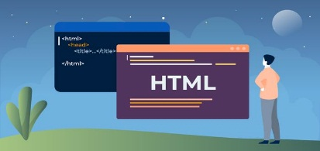 CSS (أوارق الأنماط المتتالية) الخصائص المرئية لهذه العناصر ، مثل الألوان والتنسيق والتخطيط. وفي الوقت نفسه ، تجعل Javascript هذه العناصر تتصرف بطرق معينة اعتمادًا على إجراء المستخدم. على سبيل المثال ، يمكن أن يزيد حجم خط النص عندما يقوم المستخدمون بتمرير الماوس أو النقر فوق زر في الصفحة .

**الغرض الرئيسي من استخدام لغة (HyperText Markup Language) HTML**

هو بناء وتنظيم هياكل صفحات الويب HTML يوفر وسيلة لوصف كيف يجب أن تعرَض محتويات الصفحة على المتصفح. الاستخدامات الرئيسية تشمل:

1-تحديد هيكل الصفحة: HTML يوفر العناصر الأساسية مثل< head> و< body> لتحديد هيكل الصفحة وتقسيمها إلى أقسام مختلفة.

2-إدارج النص والوسائط: يمكن استخدام HTML لإضافة نصوص وصور وفيديو وصوت إلى الصفحة.

3-إنشاء روابط: html يتيح إنشاء روابط< a> للتنقل بين الصفحات أو الاتصال بمحتوى خارجي .

4-تنسيق وتزيين الصفحة: يمكن استخدام HTML لتنسيق النص، وتحديد أقسام الصفحة باستخدام العديد من العناصر مثل <h1> للعناوين و< p> للفق ارت.

5-إنشاء نماذج: يمكن استخدام HTML لإنشاء نماذج< form> التي تستخدم لجمع البيانات من المستخدمين.

6-تحديد الميتاداتا: html يسمح بتحديد الميتاداتا الضرورية للصفحة، مثل العنوان والوصف.

7-تكوين القوائم: HTML يوفر العديد من العناصر لإنشاء قوائم مرتبة وغير مرتبة.

بشكل عام ،HTML هي لغة اساسية تساعد في تحديد الهيكل والمحتوى الاساسي لصفحات الويب، ويتم تكملتها بوسائط اخرى مثل CSS وتصميم الصفحة، وjavascript لتحسين التفاعل والديناميكية.

**اهدا ف لغة HTML :**

تهدف إلى توفير وسيلة لوصف هيكل صفحات الويب بطريقة تسهل فهمها وتحديدها. الأهداف الرئيسية لـ HTML تشمل:

١-تحديد البنية: تمكين مطوري الويب من وصف بنية الصفحة بوسائل متسقة وسهلة الفهم.

٢-توفير العناصر: تقديم مجموعة واسعة من العناصر tags التي تمكن من إد ارج وتنظيم المحتوى، مثل النصوص والصور والروابط .

3-تحديد العلاقات: توفير وسيلة لتحديد العلاقات بين مختلف العناصر، مما يساعد في فهم تفاعلها وتأثيرها على بعضها البعض.

٤-دعم التواصل مع المتصفحات: ضمان توافق الصفحات التي تستخدم HTML مع مختلف متصفحات الويب.

٥-تحقيق الوصولية: دعم إمكانية الوصول لجميع المستخدمين، بما في ذلك ذوي الاحتياجات الخاصة، من خلال استخدام عناصر مخصصة وممارسات تصميم متقدمة.

1-تحديد هيكل الصفحة (Markup Structure)

-‏HTML توفر عناصر لتقسيم الصفحة إلى أقسام مختلفة مثل العناوين، الفقرات، القوائم، الجداول، والتعليقات.

هذا يساعد على تنظيم وترتيب محتوى الصفحة بطريقة منظمة ويسهل فهمها للمستخدمين وتصفحها من قبل محركات البحث.

2-إدراج المحتوى (Content Insertion)

‏ - HTML يسمح بإدراج مختلف أنواع المحتوى مثل النصوص، الصور، الفيديوهات، الصوتيات، والرموز التفاعلية.

يمكن استخدام هذه العناصر لجذب انتباه المستخدمين وتوصيل المعلومات بشكل فعال.

3-ربط الصفحات (Page Linking)

‏- HTML يسمح بإنشاء روابط لربط الصفحات معًا، سواء كانت داخل الموقع نفسه أو خارجه.

يتيح ذلك للمستخدمين التنقل بين الصفحات بسهولة ويزيد من تجربة التصفحة

4-تنسيق وتصميم الصفحة (Page Formatting and Styling)

‏- HTML يوفر وسائل لتحديد تنسيق وتصميم الصفحة بشكل عام مثل الألوان، الخطوط، الهوامش، والتنسيقات الأخرى.

يمكن استخدام CSS بالإضافة إلى HTML لتحقيق تصميم أنيق وجذاب للصفحات.

5- دعم الجداول والنماذج (Support for Tables and Forms)

‏- HTML توفر عناصر لإنشاء جداول لعرض البيانات بشكل منظم ومناسب.

كما يمكن استخدام HTML لإنشاء نماذج لجمع بيانات المستخدم مثل نماذج التسجيل، استطلاعات الرأي، وغيرها.

6-توفق المتصفح (Browser Compatibility)

تهدف HTML إلى أن تكون متوافقة مع معظم متصفحات الويب، مما يضمن تجربة موحدة للمستخدمين بغض النظر عن المتصفح الذي يستخدمونه.

هذا يساعد في زيادة وصولية وتوجيه أكبر للمحتوى على الإنترنت.

بشكل عام، يعتبر HTML أساسيًا في بناء هيكل الصفحات على الويب، ويعتبر جزءًاأساسيًا

7-إضافة الوسائط HTML تدعم تضمين الوسائط مثل الصور والفيديو والصوت في الصفحات، مما يساعد في تحسين جاذبية المحتوى أساسيًا من تكنولوجيات تطوير الويب.

**المميزات وعيوب :**

**مميزات**:

1-الانتقالية والقابلية للتطوير : HTML تتطور هذه اللغة باستم ارر وتدعم تقنيات جديدة وتتيح للمطورين الاستفادة من ممي ازت متقدمة وأدوات جديدة.

2-دعم الوسائط المتعددة: يمكن إد ارج الصور والفيديو والصوت والتفاعلات الأخرى في صفحات.

3-سهولة التعلم والاستخدام: يعتبر HTML من لغات البرمجة سهلة التعلم والفهم، ويمكن للكثيرين البدء بفهمه بسرعة.

4-قابلية التوسع: يمكن دمج HTML بسهولة مع لغات أخرى مثل CSS للتنسيق وJavaScript لإضافة الديناميكية

5-متوافق مع معايير الويب: يتبع HTML معايير الويب العالمية، مما يجعله متوافقًا مع متصفحات مختلفة .

6-يدعم الوسوم: تمكن الوسوم( tags)المستخدمين من تحديد هيكل الصفحة والمحتوى بشكل واضح.

7-تحسين محركات البحث (SEO):

- بتوسيم HTML بشكل صحيح، يمكن تحسين أداء صفحات الويب في نتائج محركات البحث، مما يزيد من رؤية المحتوى وتوليد المرور للموقع

8-فعالية من حيث التكلفة:

- HTML تعتبر مجانية ومفتوحة المصدر، مما يعني عدم وجود تكاليف لاستخدامها وتطويرها.

هذا يجعلها خيارًا اقتصاديًا لإنشاء وتطوير صفحات الويب.

9-قابلية الصيانة والتحديث:

نظرًا لطبيعة بساطة HTML، يمكن صيانة وتحديث الصفحات بسهولة، ويمكن إجراء التغييرات بسرعة دون الحاجة إلى مهارات تقنية متقدمة.

**العيوب** :

**1**- قلة المرونة في التصميم:

- قد يكون HTML قليلاً في المرونة عندما يتعلق الأمر بتصميم صفحة الويب، وقد يتطلب التحسينات الأخرى مثل CSS.

2- قلة الديناميكية:

- بمفرده ،HTML لا يقدم الكثير من الديناميكية، ويحتاج إلى استخدام لغات مثل JavaScript لإضافة مزيد من التفاعلية.

3-تحمل الهيكل الثقيل:

- في بعض الحالات، يمكن أن يكون هيكل الصفحة الذي يتم إنشاؤه بواسطة HTML ثقيلاً جداً عندما يتعلق الأمر بأمور الصفحة المعقدة.

4-قد ارت محدودة في التنسيق:

- قد يكون التنسيق الذي يقدمه HTML بمفرده محدودًا، ويحتاج إلى استخدام CSS لتحسين المظهر البصري .

5-قيود التصميم: قد يكون تصميم صفحات HTML محدودًا قليلاً بالنسبة للتخصيص المتقدم للشكل والتنسيق.

6-تفاعلية محدودة: قد يكون تفاعل المستخدم محدودًا في صفحات HTML دون استخدام تقنيات إضافية مثل

7-تكلفة التطوير: بالنسبة لتصميم صفحات متقدمة ومعقدة، قد تحتاج إلى استخدام لغات وتقنيات أخرى إضافية إلى جانب كلغة CSS مثلاً .

8-عدم دعم الحواسيب القديمة: قد يواجه بعض المستخدمين صعوبة في عرض صفحات HTML الحديثة على أنظمة الحواسيب القديمة أو المتصفحات القديمة.

بشكل عام ،HTML هي لغة أساسية ومهمة لتصميم صفحات الويب، ومزايها تتجاوز عيوبها بكثير في الاستخدامات العملية. وتستخدم عادة بالت ازمن مع لغات البرمجة الأخرى على سبيل المثال CSS وJavaScript لتحقيق تصاميم متقدمة وتعزيز تجربة المستخدم على الإنترنت.

للمساعدة في تصميم المواقع الإلكترونية لا تتردد بطلب المساعدة من أفضل شركات تصميم المواقع الالكترونية في المملكة العربية السعودية – يونايتد اس اي او. نمتلك فريق من أصحاب الخبرة الطويلة في مجال تصميم وتطوير المواقع المختلفة.

**كيف العمل لغة HTML :**

اولاً ملف نصي يحتوي على قواعد بناء جملة وملف وتسمية محددة تظهر للكمبيوتر وخادم الويب أنه بتنسيق HTML ويجب ق ارءته على هذا النحو. من خلال تطبيق اصطلاحات HTML هذه على ملف نصي في أي محرر نصوص تقريبًا ، يمكن للمستخدم كتابة وتصميم صفحة ويب أساسية ، ثم تحميلها على الإنترنت.

أبسط اصطلاحات HTML هو تضمين إعلان نوع المستند في بداية الملف النصي. يأتي هذا دائمًا أولاً في المستند ، لأنه الجزء الذي يخبر الكمبيوتر بشكل أكيد أن هذا ملف HTML. عادةً ما يبدو عنوان المستند كالتالي: . يجب أن يكتب دائمًا بهذه الطريقة ، دون أي محتوى بداخله أو تفتيته. لن يتعرف الكمبيوتر على أي محتوى يأتي قبل هذا الإعلان على أنه HTML. لا تستخدم أنواع Doctypes مع HTML فقط ، بل يمكن تطبيقها على إنشاء أي مستند يستخدم SGML ) لغة التوصيف المعيارية العامة.( SGML هو معيار لتحديد لغة ترميز معينة يتم استخدامها .HTML هي واحدة من عدة لغات ترميزية تنطبق عليها إعلانات SGML و DOCType

الشرط الأساسي الآخر لإنشاء ملف HTML هو حفظه بامتداد ملف html. في حين أن إعلان DOCTYPE يرسل إشارات HTML إلى الكمبيوتر من داخل الملف ، فإن امتداد الملف يرسل HTML إلى الكمبيوتر من خارج الملف. من خلال الحصول على كليهما ، يمكن للكمبيوتر معرفة أنه ملف HTML سواء أكان يقرر الملف أم لا. يصبح هذا مهمًا بشكل خاص عند تحميل الملفات على الويب ، لأن خادم الويب يحتاج إلى معرفة ما يجب فعله بالملفات قبل أن يتمكن من إرسالها إلى جهاز كمبيوتر عميل لقراءة المحتويات الداخلية. بعد كتابة المستند وحفظه كملف HTML ، يمكن للمستخدم تنفيذ جميع الأدوات النحوية الأخرى لـ HTML لتخصيص صفحة ويب. بمجرد الانتهاء ، من المحتمل أن يكون لديهم العديد من ملفات HTML المقابلة لصفحات مختلفة من موقع الويب. من المهم أن يقوم المستخدم بتحميل هذه الملفات في نفس التسلسل الهرمي الذي حفظها فيه ، حيث تشير كل صفحة إلى مسا ارت الملفات المحددة للصفحات الأخرى ، مما يتيح الروابط بينها. سيؤدي تحميلها بترتيب مختلف إلى انقطاع الروابط وفقدان الصفحات لأن مسا ارت الملفات المحددة لن تتطابق مع الصفحات.

تستخدم محررات نصوص HTML لإنشاء وتعديل صفحات الويب. يمكن كتابة أكود HTML في أي محررات نصية بما في ذلك المفكرة. يحتاج المرء فقط إلى كتابة HTML في أي محرر نصوص وحفظ الملف بامتداhtml.

هناك العديد من الب ارمج المستخدمة مع HTML لإنشاء وتحرير صفحات الويب. إليك بعض الأمثلة الشائعة:

Visual و Atom و Sublime Text و ++Notepad محرر النصوص: 1-1-برامج مثل

Studio Code و Dreamweaver يمكن استخدامها لكتابة وتحرير رموز HTML.

٢-برامج تحرير WYSIWYG: ب ارمج مثل Adobe Dreamweaver و Microsoft Expression Web ولا تحتاج إلى معرفة عميقة بلغة HTML، حيث يمكنك بناء صفحات الويب عن طريق السحب والإفلات واستخدام واجهة بيانات المستخدم) UI المرئية.

٣-Content Management Systems (CMS): تتيح أنظمة إدارة المحتوى مثل WordPress وDrupal وJoomla إنشاء وتعديل صفحات HTML بسهولة من خلال واجهة المستخدم.

4-متصفح الويب: معظم المتصفحات الشهيرة مثل Google Chrome وMozilla Firefox وMicrosoft Edge توفر أدوات لتحرير صفحات HTML مباشرة داخل المتصفح.

تذكر أن HTML هي لغة ترميز تستخدم لهيكلة الصفحات، وغالبًا ما يتم استخدام ب ارمج أخرى مثل CSS لتنسيق التصميم وJavaScript لإضافة وظائف تفاعلية للصفحات.

اضافة إلى ذلك تستخدم HTML حديثا كأساس لكتابة واجهات تطبيقات سطح مكتب تعمل على أنظمة تشغيل مختلفة في وقت واحد عبر استعمال الثلاثي الذهبي السابق مع إطار العمل إلكترون Electron، وذلك اعتمادًا على المعايير الموحدة في تطوير الويب بدلًا من تعلم لغة مخصصة لكل نظام تشغل لبرمجة تطبيقاته فلا تستغرب أن بعض واجهات التطبيقات التي تستعملها الآن مكتوبة بلغة HTML، وتشرح دورة تطوير التطبيقات باستخدام JavaScript أكاديمية حاس وب كيفية تطوير تطبيق سطح مكتب باستخدام Electron.js مرة واحدة ولكن يعمل على كل أنظمة التشغيل كما أشرنا.

**اساسيات لغة HTML:**

أساسيات البرمجة هي المفاهيم الأساسية التي يحتاج إليها المبتدئون في عالم البرمجة لذا من الضروري تعلم أساسيات البرمجة من الصفر، وتتضمن هذه المفاهيم الآتي :

1-الخوارزميات:

تشير الخوارزميات إلى الخطوات اللازمة لحل المشكلات أو تنفيذ المهام، وهي عبارة عن مجموعة من الإجراءات التي يتبعها الحاسوب لحل مشكلة معينة، ويعد فهم الخوارزميات أساسياً لتصميم وتطوير البرامج

2-البيانات والمتغيرات:

تعد البيانات هي المعلومات التي يتعامل معها البرنامج، وتشمل أرقام ونصوص وصور وغيرها ،وتحتاج إلى مساحة في الذاكرة لتخزينها، ويتم تخزين البيانات في المتغيرات، وهي عبارة عن مساحة في الذاكرة تستخدم لتخزين القيم.

1-التحكم في التدفق:

التحكم في التدفق في تنفيذ البرنامج وتحديد الخيا ارت التي يمكن اتخاذها بناءً على الشروط المحددة، وتشمل هذه المفاهيم الشروط الشرطية والحلقات التكرارية.

2-الوظائف والمعالجة الداخلية: تقوم الوظائف بتنفيذ مجموعة من الإجراءات المحددة في البرنامج، وتقوم المعالجة الداخلية بتحويل البيانات وتنفيذ العمليات الحسابية والمنطقية.

3-الأدوات والتطبيقات:

الجداول هي طريقة لعرض وترتيب البيانات داخل صفحات الويب، حيث تتكون الجداول في لغة تشمل الأدوات والتطبيقات المستخدمة في تطوير الب ارمج مثل المحررات وبيئات التطوير المتكاملة، وتتضمن أيضاً اللغات البرمجية والمكتبات و الإطارات.

**اكواد لغة HTML:**

شرح الكود

السطر الأول<!DOCTYPE html> هو إعلان نوع الصفحة. يرشد متصفح الويب أن هذه الصفحة HTML

العنصر<  <headمعلومات حول الصفحة على سبيل المثال ،

يحدد <title> عنوان الصفحة.

يحتوي العنصر <body>على المحتوى الفعلي للصفحة الويب (الفقرات والارتباطات والصور والجداول وما إلى ذلك) الذي يتم عرضه في متصفح الويب وعرضه على المستخدم.

<html> وسم البداية

<head> يحتوي علي معلوات اضافة حول الصفحة

</title> عنوان <title>

</head>

<body>

</h1> __ <h1>

<h2> Welcome! </h2>

</p> < <pr تستخدم لسطر جديد او مسافه

<ol> ترتيب بالارقام

<il>____ <il>

</ol>

<ul> ____ </ul> عدم ترتيب الارقام

<il>___ <il>

ادراج صوره <" <img src=""alt="

</html> وسم النهاية

**مقدمه عامه عن لغه CSS :**

كلمه CSS هي اختصار للمصطلح الانجليزيCASCADING STYLESHEETS

والتي ترجمت علي انها "ففي حين ان لغه HTML تهتم بوصف عناصر مستندات الويب فأن CSS

تهتم بوصف تحسين شكل ومظهر هذه العناصر.

وان CSS هي لغه توصيفيه تقوم بمنح مواقع الويب شكل جميل الذي سوف يميزه عن غيره من

المواقع ، وهي تعد صديقه للغه HTML فهم دائما مترفقات في تصميم وانشاء صفحات الويب،

وتشكل كل من اللغتان هم الاساس لكل موقع ويب فأن لغه HTML هي اساس كل عناصر صفحه الويب و CSS هي اساس تصميم وشكل الموقع فبدون CSS سوف تبقي مواقع الويب كأنها نصآ عاديآ خلفيات بيضاء.

**الغرض الرئيسي من لغه CSS:**

تستخدم CSS لتحديد كيفيه عرض عناصر HTML علي الشاشه ، بما في ذلك حجمها وموقعها ولونها ونوع الخط المستخدم لها.

يمكن استخدام CSS ايضآ لانشاء تأثيرات متقدمه ، مثل الرسوم المتحركه والانتقالات.

بشكل عام ، يمكن تلخيص الغرض من CSS في النقاط التاليه: تنسيق صفحات الويب وجعلها اكثر جاذبيه وسهوله في الاستخدام .فصل محتوي HTML عن تنسيقه ، مما يسهل تطوير وصيانه مواقع الويب.

توفير المرونه في عرض صفحات الويب علي اجهزه مختلفه ، مثل اجهزه الكمبيوتر والهواتف المحموله والاجهزه اللوحيه .فيما يلي بعض الامثله علي كيفيه استخدام CSS لتنسيق صفحات الويب:

* يمكن استخدام CSS لتغير لون خلفيه صفحه الويب.
* يمكن استخدام CSS لتغير حجم وموقع عناصر HTML .
* يمكن استخدام CSS لانشاء تخطيطات معقده لصفحات الويب.
* يمكن استخدام CSS لاضافه تأثيرات متقدمه الي صفحات الويب ، مثل الرسوم المتحركه والانتقالات.

تعد CSS لغه مهمه جدا لمصممي الويب فهي ضروريه لانشاء صفحات ويب جذابه وسهله الاستخدام.

**اهداف لغه CSS :**

لغه CSS هي لغه تنسيق مستندات الويب وهي تستخدم لتنسيق عناصر HTML ، مثل حجم الخط واللون والموقع .

تتمثل الاهداف الرائيسيه للغه CSS في:

* التحكم في مظهر وتصميم عناصر HTML.
* توفير تنسيق موحد لمواقع الويب علي جميع المتصفحات .
* تحسين قابليه الوصول الي مواقع الويب للمستخدمين ذوي الاعاقه .
* التحكم في مظهر وتصميم عناصر HTML تسمح لغه CSS للمصممين بتغير مظهر وتصميم عناصر HTML ، مثل خط واللون والموقع .
* علي سبيل المثال يمكن استخدام لغه CSS لتغير حجم الخط لجميع العناوين من المستوي الاول الي Px16 ، او لتغير لون جميع الازرار الي الاحمر ، او لتغير موقع جميع الصور الي المركز
* توفير تنسيق موحد لمواقع الويب علي جميع المتصفحات
* تسمح لغه CSS للمطورين بائشاء تنسيق موحد لمواقع الويب علي جميع المتصفحات.

وذلك لان لغه CSS هي لغه مستقله المتصفح ، مما يعني انها تفسر بشكل متماثل بواسطه جميع المتصفحات الرائسيه.

* تحسين قابليه الوصول الي مواقع الويب للمستخدمين زوي الاعاقه
* تسمح لغه CSS للمطورين بتحسين قابليه الوصول الي مواقع الويب للمستخدمين زوى الاعاقه .

وذلك من خلال توفير تنسيقات بديلآ للمستخدمين الذين لا يمكنهم رؤيه او سماع المحتوي البصري او السمعي.

علي سبيل المثال يمكن استخدام لغه CSS لتوفير وصف نصي للصور او مقاطع الفيديو ، او لتوفير نسخه صوتيه للمحتوي النصي .

امثله علي اهداف لغه CSS :

فيما يلي بعض الامثله علي اهداف لغه CSS :

* انشاء موقع ويب جذاب وممتع للمستخدمين .
* جعل موقع الويب اكثر سهوله في الاستخدام .
* تحسين اداء موقع الويب .
* تحسين قابليه الوصول الي موقع الويب للمستخدمين زوي الاعاقه .

اهميه تعلم لغه CSS :

تعد لغه CSS لغه اساسيه لتصميم الويب وهي ضروريه لانشاء مواقع ويب جذابه وسهله الاستخدام .

اذا كنت ترغب في ان تصبح مصممآ او مطورآ للويب ، فأنت بحاجه الي تعلم لغه CSS.

**مميزات لغه CSS :**

1-تقوم في تحديد الخطوت والهوامش والمسافات العناصر موقع الويب .

2-تقوم في تحديد لون وحجم العناصر

3-يمكن تطبيق الالوان علي الخلفيات من خلالها

4-يمكن من خلال CSS تحريك العناصر والحصول علي العديد من الحركات في موقع الويب .

5-CSS نقوم بتوفير الوقت حيث يمكنك كتابه اكواد CSS مره واحده فقط ثم اعاده استخدامها في صفحات HTML المتعدده

6-توفر امكانيات في التعديل علي التفاصيل الصغيره الخاصه بالموقع .

7-تحسين شكل موقع الويب وتوافقه لاحجام الشاشات المختلفه مثل التابلت والكمبيوتر والهواتف النقاله ..... الخ .

8-متوافقه مع اجهزه وانظمه متعدده .

**كيفيه عمل CSS :**

تعمل CSS من خلال تحديد قواعد لتنسيق عناصر HTML .

تتكون كل قاعده CSS من عنصر تحكم وقيمه .

يحدد عنصر التحكم الخاص بالقاعده ما سيتم تنسيقه ، بينما تحدد القيمه كيفيه تنسيقه .

علي سبيل المثال ، لتغير لون الخلفيه لعنصر HTML يمكن استخدتم القاعده التاليه :

CSS

BODY

BACKGROUND-CO1OR: #FFF;

في هذه القاعده يحدد عنصر التحكم

"BACKGROUND-COLOR" ما سيتم تنسيقه ، وهو لون الخلفيه للعنصر" BODY" .

تحديد القيمه" #FFF" لون الخلفيه ، وهو اللون الابيض.

يمكن تنظيم قواعد CSS في ملفات CSS منفصله او في ملفات HTML نفسها.

عند استخدام ملفات CSS في مفات HTML باستخدام علامه" LINK" .

فيما يلي مثال علي كيفيه تضمين ملف CSS في ملف HTML

HTM1

>1INK RE1="STY1ESHEET"

HREF="STY1E.CSS"<

في هذا المثال ، يتم تضمين ملف CSS "STYLE.CSS في ملف HTML الحالي.

امثله علي استخدام CSS

فيما يلي بعض الامثله علي كيفيه استخدام CSS لتنسيق عناصر

: HTML

تغير لون الخلفيه او حجم الخط او المحاذاه لعنصر HTML

* انشاء تخطيطات معقده للصفحات
* اضافه تأثيرات بصريه الي الصفحات
* انشاء صفحات ويب متجاوبه

هي اداه قويه يمكن استخدامها لانشاءCSS صفحات ويب جذابه وتفاعليه.

مع القليل من CSS الممارسه ، يمكنك تعلم كيفيه استخدام لانشاء صفحات ويب احترافيه.

**تعريف النظام:**

النظام هو مجموعة من العناصر المترابطة والمتفاعلة مع بعضها البعض لتحقيق هدف مشترك، تتكون الأنظمة من أجزاء ومكونات فرعية تعمل ًمعا بشكل متكامل و يمكن ان تكون الأنظمة ماديه او غير ماديه ، بسيطة او معقده وتختلف في الحجم والنوع .

**العناصر المادية**: الأجهزة، الأدوات، البنى التحتية، المواد الخام

**العناصر غير المادية**: المعلومات، البيانات، القوانين ،القواعد، الأفكار، الأشخاص.

وتشمل:

* العناصر: هي المكونات الأساسية للنظام.
* العلاقات: هي الروابط بين العناصر.
* الخصائص: هي الصفات التي تميز النظام.
* السلوك: هو الطريقة التي يتفاعل بها النظام مع محيطه
* المدخلات: هي المعلومات أو المواد أو الطاقة التي يتم إدخالها إلى النظام.
* المعالجة: هي العمليات التي يتم إجراؤها على المدخلات لتحويلها إلى مخرجات.
* المخرجات: هي المعلومات أو المواد أو الطاقة التي يتم إنتاجها بواسطة النظام.
* التغذية الراجعة: هي المعلومات التي يتم إرجاعها إلى النظام من البيئة الخارجية، والتي يمكن استخدامها لتحسين أداء النظام
* الأجزاء الميكانيكية في جهاز مثل السيارة أو الكمبيوتر.
* البرامج في نظام تشغيل الكمبيوتر.
* الأشخاص في منظمة أو فريق.
* المعلومات في قاعدة بيانات.
* العمليات في مصنع أو مستشفى.

وعلي سبيل المثال ، يعد جهاز كمبيوتر نظاما ماديا يتكون من مجموعه من الاجزاء المادية ، مثل المعالج والذاكرة ووحده التخزين اما نظام التعليم فهو نظام غير مادي يتكون من مجموعه من الافراد والاجراءات والعمليات التي تعمل معا لتوفير التعليم للطلاب

ُيمكن تقسيم الأنظمة إلى نوعين رئيسيين:

* الأنظمة المفتوحة: تتفاعل مع بيئتها وتتأثر بها.
* الأنظمة المغلقة: لا تتفاعل مع بيئتها.

**الغرض من النظام:**

هو تحقيق هدف معين

* تحقيق الكفاءة: تعمل الأنظمة على تحسين الكفاءة من خلال تنسيق الأنشطة وتقليل التكرار.
* الفعالية: تهدف الأنظمة إلى تحقيق الفعالية من خلال إنجاز المهام وتحقيق الأهداف.
* التحكم: تستخدم الأنظمة للتحكم في العمليات وضمان سيرها بسلاسة.
* التنبؤ: يمكن استخدام الأنظمة للتنبؤ بالسلوكيات والنتائج المستقبلية.
* التعلم: يمكن للأنظمة التعلم والتكيف مع التغيرات في البيئة.
* فهم احتياجات العمل: يهدف تحليل النظام الي فهم احتياجات العمل بشكل كامل

يشمل ذلك فهم العمليات الحالية، وتحديد المشاكل، وتحديد فرص التحسين

* تصميم نظام يلبي احتياجات العمل : يهدف تحليل النظام الي تصميم نظام يلبي احتياجات العمل بشكل فعال .
* إنتاج سلعة أو خدمة: مثل نظام الإنتاج في مصنع.
* حل مشكلة: مثل نظام التحكم في حركة المرور.
* تحسين كفاءة عملية: مثل نظام إدارة المخزون.
* توفير معلومات: مثل نظام المعلومات الادارية
* نظام التشغيل: إدارة موارد الكمبيوتر وتشغيل البرامج.
* نظام النقل: نقل الأشخاص والبضائع من مكان إلى آخر.
* النظام البيئي: دعم الحياة على الأرض.

**ادوات تحليل النظام :**

تحليل النظام يمكن أن يستخدم العديد من الأدوات والتقنيات، بما في ذلك:

1-تحليل SWOT:يُستخدم لتقييم القوات والضعف والفرص والتهديدات المحتملة في النظام.

2-تحليل الشبكة (Network Analysis):يُستخدم لفهم العلاقات والتفاعلات بين المكونات المختلفة في النظام

3-تحليل الأداء (Performance Analysis): يركز على قياس وتقييم أداء النظام بشكل عام أو لأجزاء معينة.

4-تحليل التكاليف والفوائد (Cost-Benefit Analysis): يُستخدم لتحديد ما إذا كانت الاستثمارات المحتملة في النظام تستحق التكلفة من خلال تقييم الفوائد المحتملة مقابل التكاليف.

5-تحليل السياق (Context Analysis): يساعد في فهم العوامل الخارجية التي قد تؤثر على النظام.

6-تحليل التدفق (Flow Analysis ) :يستخدم لفهم كيفية تدفق المعلومات أو الموارد داخل النظام.

7-تحليل القرار (Decision Analysis): يستخدم لتحليل القرارات المختلفة المتعلقة بتصميم أو تطوير النظام.

8-نموذجة النظام (System Modeling): يُستخدم لإنشاء نماذج للنظام لفهمه بشكل أفضل واختبار السيناريوهات المحتملة.

9- Diagramming Tools (أدوات الرسم) مثل Microsoft Visio و Lucidchart، وهي تستخدم لرسم الخرائط والرسوم التوضيحية لعناصر النظام وتدفقات البيانات والعمليات.

10-Data Flow Diagrams (DFD) (خرائط تدفق البيانات):تستخدم لتمثيل تدفقات البيانات داخل النظام والتفاعلات بين المكونات المختلفة.

Entity-Relationship Diagrams (ERD) (خرائط العلاقات بين الكيانات):تستخدم لتصميم قواعد البيانات وتمثيل العلاقات بين الجداول والكيانات في النظام.

Use Case Diagrams(خرائط حالات الاستخدام): تعرض التفاعلات بين المستخدمين والنظام وتوضح كيفية استخدام المستخدمين لميزات النظام.

Sequence Diagrams (خرائط التسلسل): توضح التسلسل الزمني للعمليات والاتصالات بين مكونات النظام.

1. Activity Diagrams (خرائط الأنشطة):توضح تسلسل الأنشطة والقرارات داخل عملية معينة في النظام.
2. State Transition Diagrams (خرائط التحولات الحالية): توضح الحالات المختلفة التي يمكن أن يكون فيها النظام وكيفية التحول بين هذه الحالات
3. SWOT Analysis (تحليل SWOT): يُستخدم لتقييم نقاط القوة والضعف والفرص والتهديدات للنظام.
4. Interviews and Workshops (المقابلات وورش العمل) تقنيات تفاعلية تسمح للفريق بجمع المعلومات وتحليل النظام بشكل مباشر.

**خريطة تدفق البيانات لنظام Content Data Flow :**

مخطط تدفق البيانات (DFD) هو تمثيل رسومي لحركة البيانات والعمليات داخل النظام. إنه نوع من مخطط بنية النظام الذي يوضح "تدفق" البيانات من خلال نظام أو عملية. يمكن استخدام DFDs لتصميم نظم المعلومات أو تحديدها أو توثيقها، ويمكن إنشاؤها لمجموعة متنوعة من الأغراض، مثل فهم الحالة الراهنة للنظام، أو تحديد المجالات المحتملة للتحسين، أو التخطيط لنظام جديد. في DFD، يتم تمثيل تدفقات البيانات بالسهام، ويتم تمثيل العمليات التي تحول البيانات أو تعمل عليها بواسطة أشكال بيضاوية أو مستطيلة. يتم تمثيل مخازن البيانات، مثل قواعد البيانات أو الملفات، بمستطيلات أو صناديق مفتوحة.

فيما يلي خطوات إنشاء مخطط تدفق البيانات (DFD):

1- تحديد حدود النظام والكيانات الخارجية (الجهات الفاعلة) التي تتفاعل مع النظام.

2-حدد تدفقات البيانات بين الجهات الفاعلة والنظام.

3-تحديد العمليات داخل النظام التي تعمل على البيانات.

4-حدد مخازن البيانات داخل النظام حيث يتم تخزين البيانات.

5-ارسم الرسم البياني باستخدام الرموز الموضحة أعلاه لتمثيل تدفقات البيانات والعمليات ومخازن البيانات.

6-التحقق من صحة الرسم البياني مع الفريق أو أصحاب المصلحة للتأكد من أنه يمثل النظام بدقة.

7-إذا لزم الأمر، قم بإنشاء مخططات أكثر تفصيلا (DFDs المستوية) لوصف العمليات وتدفقات البيانات داخل النظام بشكل أكبر.

تجدر الإشارة إلى أن DFDs مستقلة عن التكنولوجيا، مما يعني أنها لا تحدد كيفية تنفيذ النظام، بل ما يفعله فقط. وهذا يسمح برؤية رفيعة المستوى للنظام ويمكن استخدامه لمناقشة المتطلبات والتصميم مع أصحاب المصلحة الذين قد لا يكون لديهم خلفية تقنية.

يمكن أن تتضمن عدة عناصر مثل :

1-المدخلات (Inputs): مصادر البيانات مثل المستخدمين أو النظم الخارجية التي تزوّد النظام بالمحتوى.

2- عمليات المعالجة (Processing): الخطوات التي يمر بها المحتوى داخل النظام، مثل التحليل، والتصنيف، والتحرير.

3-قواعد البيانات (Databases): مخزن البيانات الذي يتم تخزين المحتوى فيه، بما في ذلك قواعد البيانات الرئيسية والفهارس والملفات.

4-الاخراج (Outputs): المنتجات النهائية للمحتوى مثل الصفحات الويب، أو التقارير، أو الرسائل الإلكترونية.

5-المستخدمين (Users): الأشخاص أو الكيانات التي تستخدم المحتوى أو تتفاعل معه بطريقة ما

6-العلاقات (Relationships): الروابط والاتصالات بين مكونات النظام المختلفة، مثل كيفية تدفق المحتوى بين العمليات وقواعد البيانات.

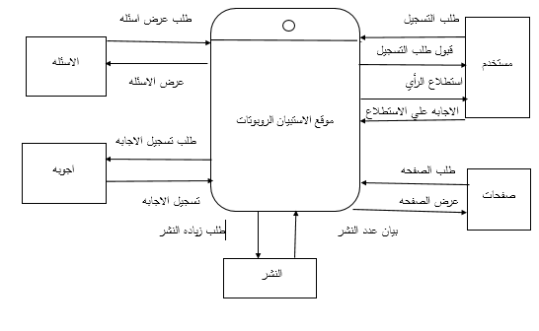**خريطة الـ Date Flower :**

**:( Flowchart)خريطه التدفق**

هي رسم بياني يستخدم لتمثيل تسلسل الخطوات او العمليات في نظام او عمليه معينه

يهدف الفلو تشارت الي توضيح تدفق الانشطه والقرارات والتوجيهات في سياق معين يتمثل

ذلك عموما في الرموز والرسوم البيانية التي تظهر العمليات المختلفة وكيفية اتصالها.

بعض الرموز لشائعه المستخدمة في خرائط التدفق تشمل

) يشير الي بدايه والنهايه العمليه .Start/End)البدايه/ النهايه -1

يستخدم لتمثيل الخطوات او العمليات . (process)العمليه -2

يستخدم لتمثيل نقطه اتخاذ قرار حيث يتفرع التدفق بناء علي شرط معين . (Decisiol)القرار-3

يستخدم لربط اجزاء من الرسم البياني . (Connector)-الربط4

) يستخدم لتمثيل البيانات المدخله او المخرجه .Input/Output)الادخار/ الاخراخ -5

يستخدم للاشاره الي وسائق او مستندات . (Document)الوثيقه -6

) يستخدم للسهم الذي يشير الي اتجاه التدفق .Direction)التوجيه -7

) يستخدم لتمثيل عمليه تم تحديدها مثبقآ .Predefined Process)التكرار-8

خرائط التدفق تستخدم في مجموعه واسعه من المجالات مثل تصميم العمليات الصناعيه وتوثيق البرمجيات وتحليل الانظمه وتوضيح العمليات التجاريه . Terminalالرمز الطرفي

Terminal الرمز الطرفي

Output/input ادخال/اخراج

Process معالجه/ عمليه

Decision قرار/ اختيار

Flow line خط اتجاه

**خريطة تدفق البيانات – المستوى الصفري (Context Diagram) :**

ما هو؟ يعدّ المستوى الصفري من خريطة تدفق البيانات (DFD) بمثابة نظرة عامة شاملة على النظام بأكمله. يُعرف أيضًا باسم "مخطط السياق" أو "مخطط المستوى 0".

ما الذي يُظهره؟

العمليات الرئيسية: يُظهر المستوى الصفري عملية واحدة تُمثّل النظام بأكمله.

المدخلات والمخرجات: يُظهر البيانات التي تدخل النظام (المدخلات) وتلك التي تخرج منه (المخرجات).

الكيانات الخارجية: يُظهر الكيانات الخارجية (مثل المستخدمين والأنظمة الأخرى) التي تتفاعل مع النظام.

تدفق البيانات: يُظهر كيفية تدفق البيانات بين الكيانات الخارجية والعمليات الرئيسية.

ما هي فوائده؟

* يُساعد في فهم النظام ككل.
* يُستخدم كأساس لإنشاء خرائط تدفق بيانات أكثر تفصيلاً.
* يُساعد في تحديد نقاط الضعف في النظام.
* يُساعد في تحسين التواصل بين أصحاب المصلحة.

ما هي رموزه؟

1-عملية: مستطيل.

2-مدخلات: سهم يدخل إلى العملية.

3-مخرجات: سهم يخرج من العملية.

4-كيان خارجي: مستطيل مُظلّل.

5-تدفق البيانات: سهم.

مثال:

1-لنفترض أن لدينا نظامًا لتسجيل الطلاب في الدورات الدراسية.

2-ستكون خريطة تدفق البيانات للمستوى الصفري لهذا النظام كما يلي:

3-عملية: تسجيل الطلاب

4-مدخلات

5-طلب التسجيل

6-معلومات الطالب

7-مخرجات

8-تأكيد التسجيل

9-جدول الدورة

10-كيانات خارجية

11-مكتب التسجيل

12-تدفق البيانات

يُرسل الطالب طلب التسجيل ومعلوماته إلى مكتب التسجيل.

يُراجع مكتب التسجيل طلب التسجيل ومعلومات الطالب.

يُرسل مكتب التسجيل تأكيد التسجيل وجدول الدورة إلى الطالب.

**ملاحظات**:

* يُمكن أن يكون المستوى الصفري مُفصلاً أو مبسطًا حسب الحاجة.
* يُمكن استخدام أدوات رسم بيانية متخصصة لإنشاء خرائط تدفق البيانات.
* يجب مراجعة خرائط تدفق البيانات مع أصحاب المصلحة للتأكد من دقتها

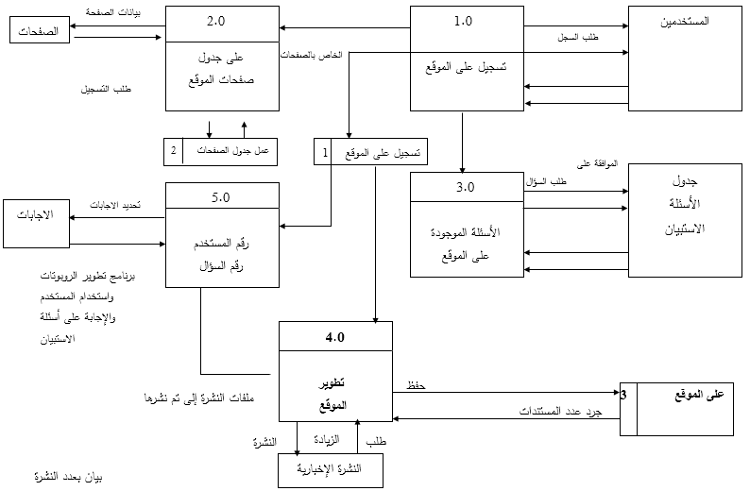**خريطة المستوي الصفري :**

**خريطة تدفق البيانات على المستوى الأول :**

ما هو المستوى الأول في خريطة تدفق البيانات؟

يُمثل المستوى الأول في خريطة تدفق البيانات تفصيلاً أكبر للنظام من مخطط السياق (المستوى الصفري). يوضح هذا المستوى العمليات الرئيسية للنظام وكيفية تفاعلها مع بعضها البعض.

أهداف المستوى الأول في خريطة تدفق البيانات:

فهم العمليات الرئيسية للنظام: يُساعد المستوى الأول في فهم كيفية عمل النظام من خلال توضيح العمليات الرئيسية التي يقوم بها.

تحليل كيفية تفاعل العمليات مع بعضها البعض: يُساعد المستوى الأول في تحليل كيفية تفاعل العمليات مع بعضها البعض وتحديد نقاط الضعف في النظام.

تحديد فرص التحسين: يُساعد المستوى الأول في تحديد فرص تحسين النظام من خلال تحليل العمليات وتفاعلها.

مكونات المستوى الأول في خريطة تدفق البيانات:

* العمليات: تُمثل الوظائف الرئيسية للنظام بمزيد من التفصيل.
* البيانات: تُمثل المعلومات التي تتدفق بين العمليات.
* مخازن البيانات: تُمثل أماكن تخزين البيانات.
* تدفقات البيانات: تُمثل اتجاه حركة البيانات بين العمليات ومخازن البيانات.
* كيفية إنشاء المستوى الأول في خريطة تدفق البيانات:
* استخدم مخطط السياق كأساس: ابدأ بمخطط السياق وحدد العمليات الرئيسية التي تريد توضيحها بمزيد من التفصيل.
* حدد العمليات الفرعية: حدد العمليات الفرعية التي تُشكل كل عملية رئيسية.
* حدد البيانات: حدد المعلومات التي تتدفق بين العمليات.
* حدد مخازن البيانات: حدد أماكن تخزين البيانات.
* حدد تدفقات البيانات: حدد اتجاه حركة البيانات بين العمليات ومخازن البيانات.
* ارسم المخطط: استخدم الرموز القياسية لتمثيل العمليات والبيانات ومخازن البيانات وتدفقات البيانات.
* نصائح لإنشاء مستوًى أول فعال في خريطة تدفق البيانات:
* استخدم لغة واضحة ومباشرة: يجب أن يكون المخطط سهل الفهم من قبل جميع أصحاب المصلحة.
* ركز على العمليات الرئيسية: ركز على العمليات الرئيسية للنظام دون الخوض في التفاصيل الدقيقة.
* استخدم الرموز القياسية: استخدم الرموز القياسية لتمثيل العمليات والبيانات ومخازن البيانات وتدفقات البيانات.
* راجع المخطط مع أصحاب المصلحة: تأكد من أن المخطط يُلبي احتياجات جميع أصحاب المصلحة.
* أمثلة على استخدام المستوى الأول في خريطة تدفق البيانات:
* تحليل النظم: يُمكن استخدام المستوى الأول لفهم النظام الحالي وتحديد فرص التحسين.
* تصميم النظم: يُمكن استخدام المستوى الأول لتصميم نظام جديد يلبي احتياجات المستخدمين.
* توثيق النظم: يُمكن استخدام المستوى الأول لتوثيق النظام الحالي للمساعدة في فهمه وإدارته.

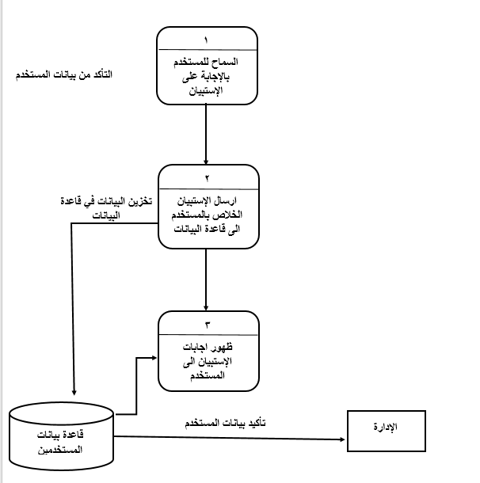**خريطة تدفق البينات المستوي الاول :**

**الفصل الثالث**

**ادوات تصميم النظام :**

1-تصميم البرنامج :

علي برنامج (**Visuel Code** )

2-تصميم قواعد البيانات :

علي برنامج (**Xampp**)

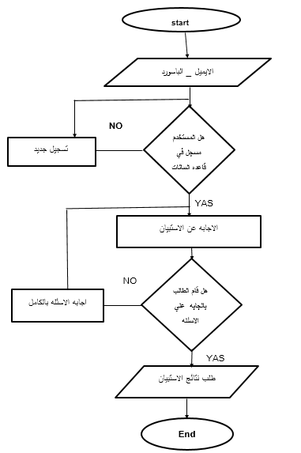**خريطة بناء النظام :**

**خريطة العلاقات والكيانات :**

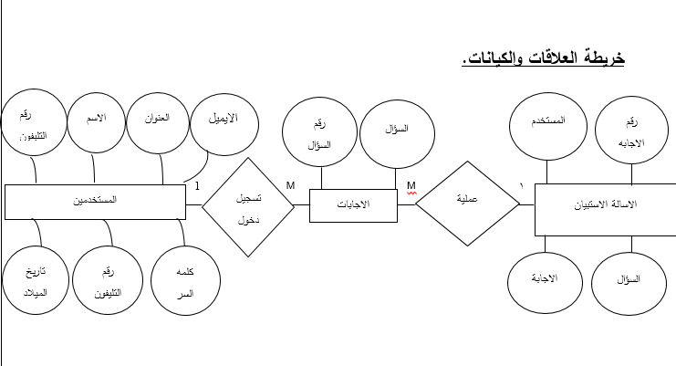

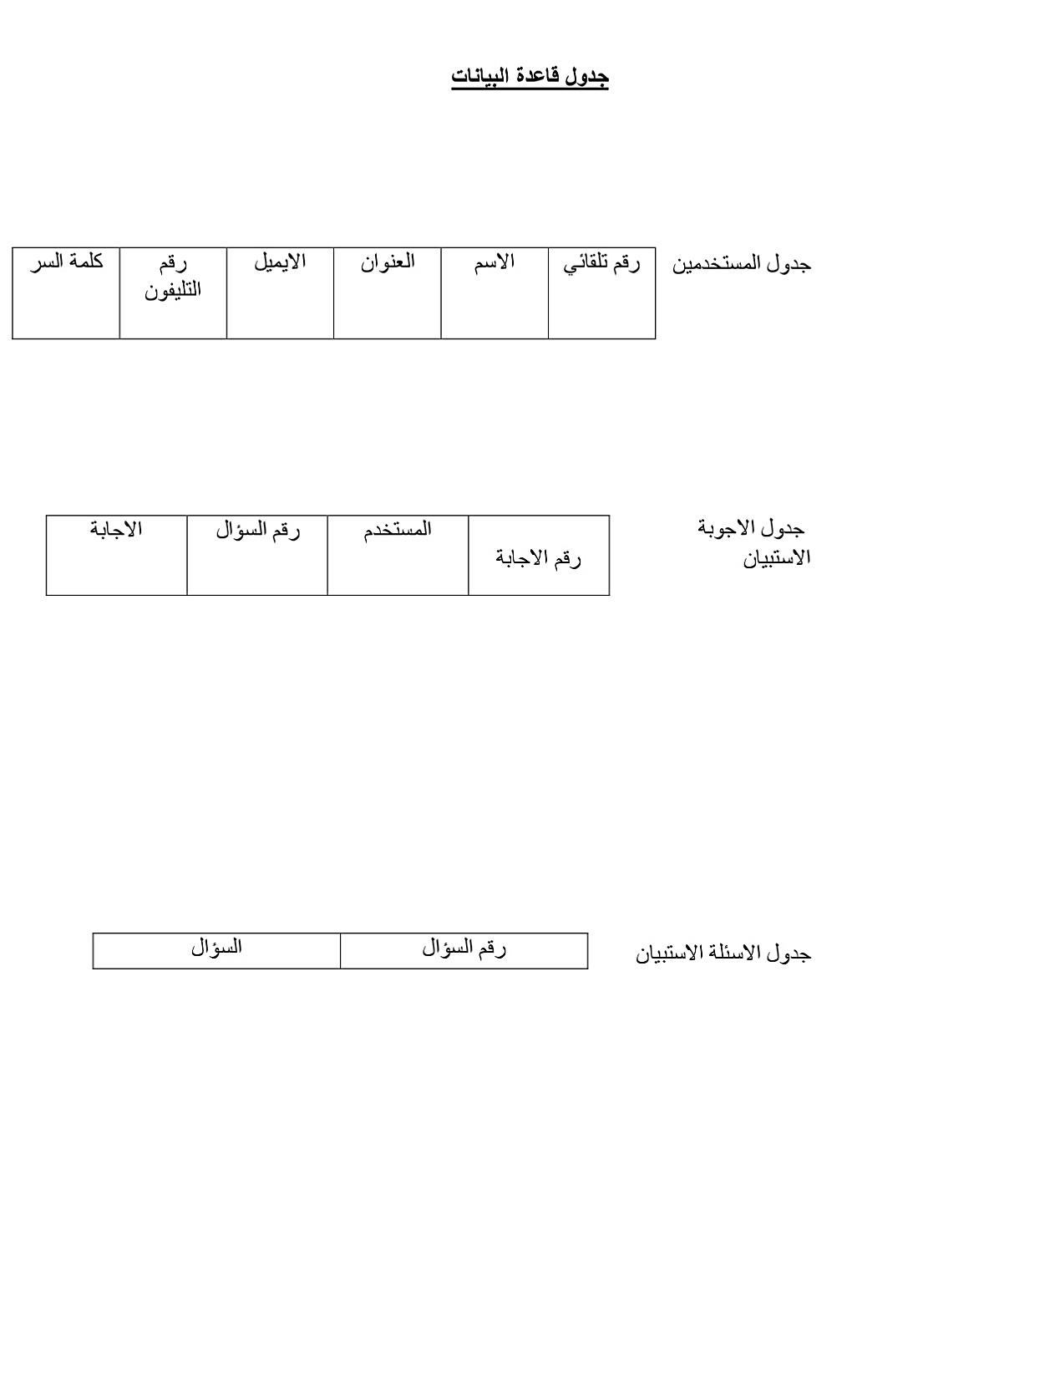**جداول قاعدة البيانات :**

FK

PK

FK

PK

**الفصل الرابع**

**شرح خطوات عمل كل مرحلة من مراحل التصميم :**

**قواعد البيانات :**

أولا يجب تثبيت تطبيق XAMPP لإنشاء خادم محلي وانشاء قاعدة البيانات:

XAMPP هو البرنامج المستخدم لصناعة سيرفر محلي افتراضي.

تحتوي حزمة البرامج على خادم الويب Apache ونظام إدارة قواعد البيانات MySQL (أو MariaDB) ولغتي البرمجة Perl و PHP.

بعد تثبيت التطبيق تظهر الشاشة التالية: 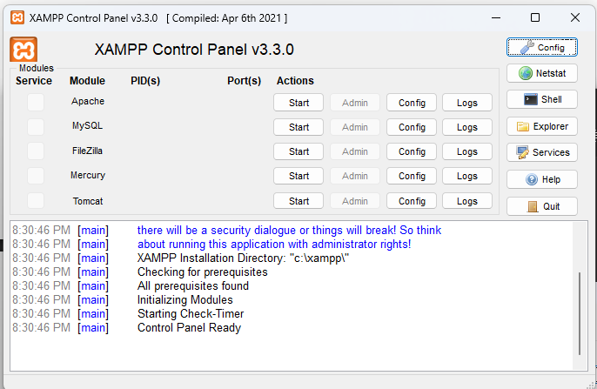

قمنا بتفعيل Apache و MySQL بالضغط علي المفتاح Start بجوار كل واحدة

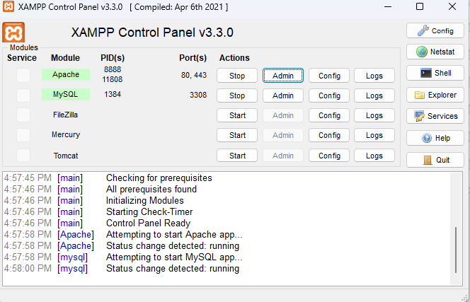

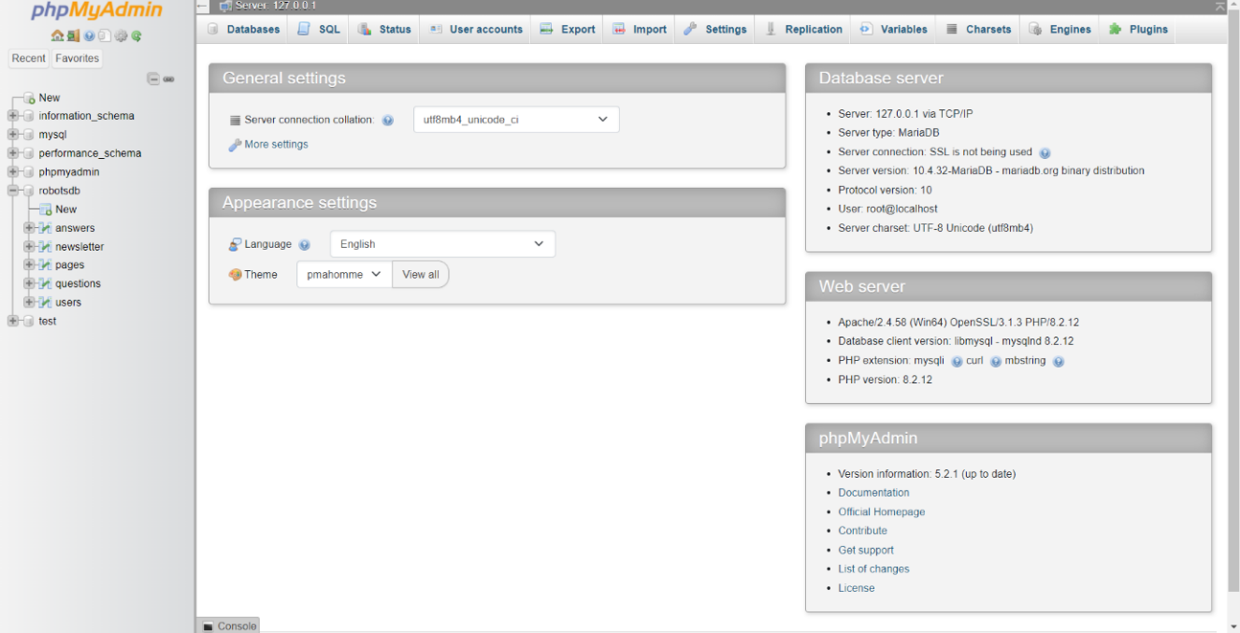قمنا بالدخول الي السيرفر الافتراضي localhost والدخول الي صفحة إدارة MySQL تسمى PHPMyAdmin :

ثم اختيار انشاء قاعدة بيانات جديدة كما في الصورة التالية:

يحتوي المشروع على 5 جداول أساسية لتسجيل البيانات الخاصة بالموقع وهي كالتالي:

جدول المستخدمين: يستخدم لتخزين بيانات المستخدمين وهي:

* رقم معرف للمستخدم
* اسم المستخدم
* البريد الالكتروني للمستخدم
* تليفون المستخدم
* عنوان المستخدم
* كلمة المرور
* كود الطالب

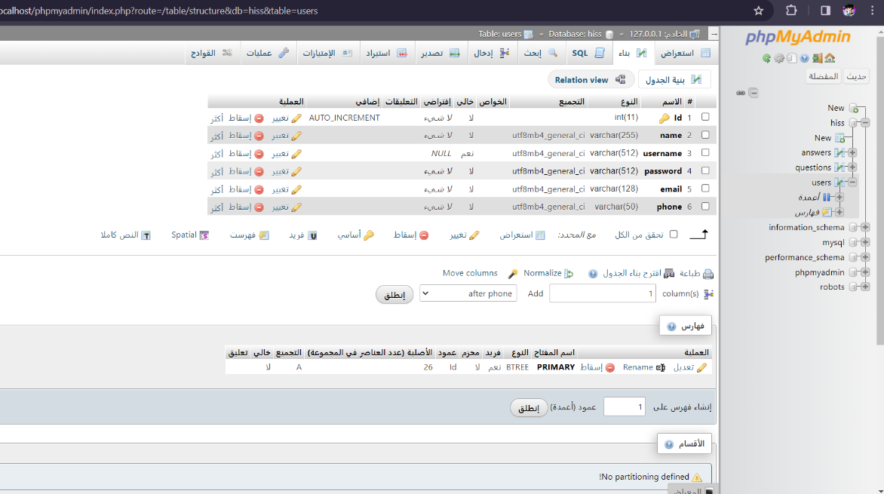

**جدول أسئلة الاستبيان :**

يستخدم الجدول لتخزين أسئلة الاستبيان والتي سوف تعرض للمستخدم اثناء تعبئة الاستبيان:

* كود تعريف السؤال
* نص السؤال

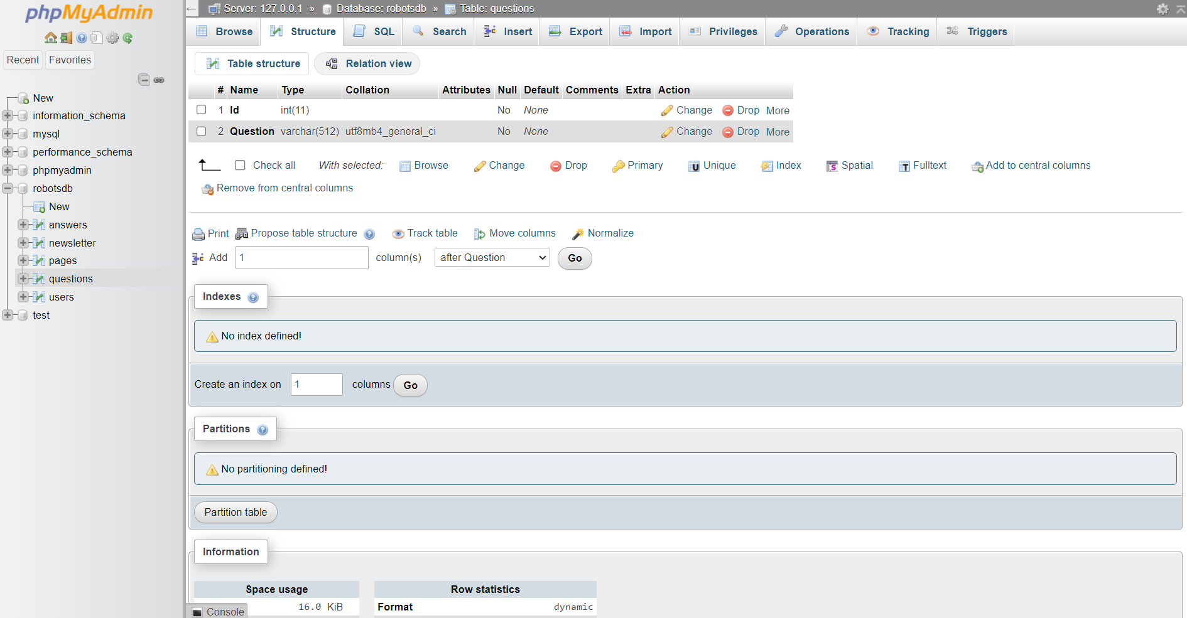

**جدول أجوبة الاستبيان :**

يستخدم الجدول لتخزين أجوبة المستخدمين على الاستبيان في كل مرة يسجل المستخدم الدخول للموقع:

* تعريف الإجابة
* نص الإجابة التي اختارها المستخدم للسؤال في الاستبيان
* كود تعرف المستخدم (مفتاح خارجي – مع جدول المستخدمين)
* تعريف السؤال (مفتاح خارجي – مع جدول الاسئلة)

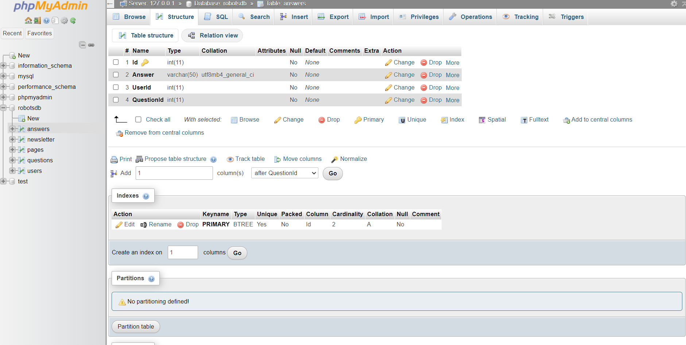

**انشاء جداول قاعدة البيانات :**

فيما يلى كود انشاء الجداول في قاعدة البيانات بلغة MySQL:

**1- جدول المستخدمين:**

CREATE TABLE `users` (

`Id` int(11) NOT NULL,

`Name` varchar(512) NOT NULL,

`Email` varchar(128) NOT NULL,

`Mobile` varchar(50) NOT NULL,

`Address` varchar(104) NOT NULL,

`Code varchar` NOT NULL,

`Password` varchar(52) NOT NULL

);

**2-جدول أسئلة الاستبيان:**

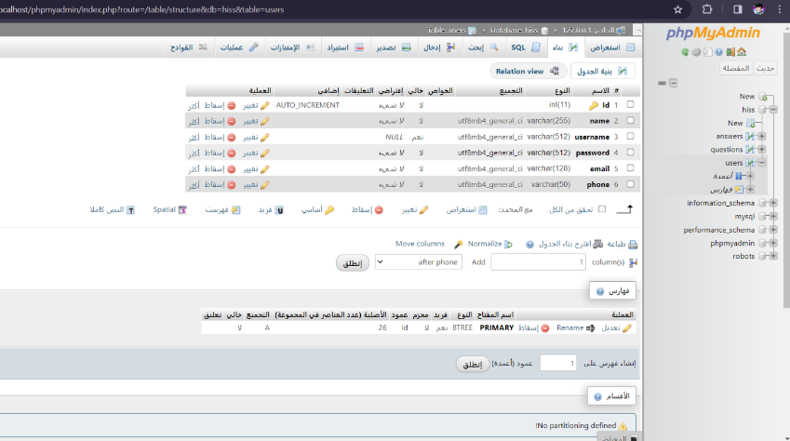

**3-جدول الأجوبة:**

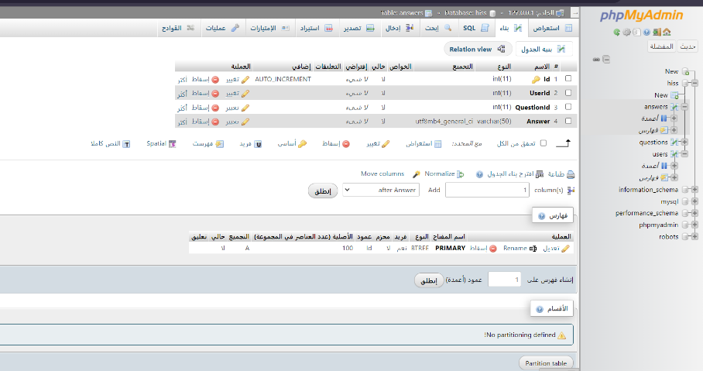

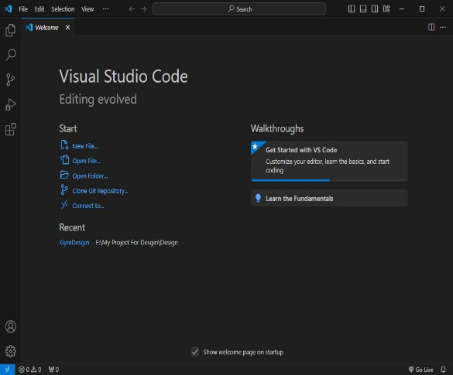**فتح برنامج فيجوال استوديو**

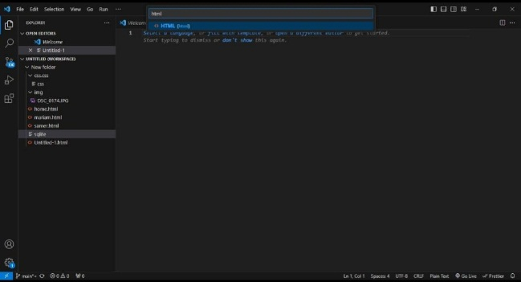 ثم الضغط علي file واختيار منها New file ..ثم كتابة اسم الملف واختيار اللغة

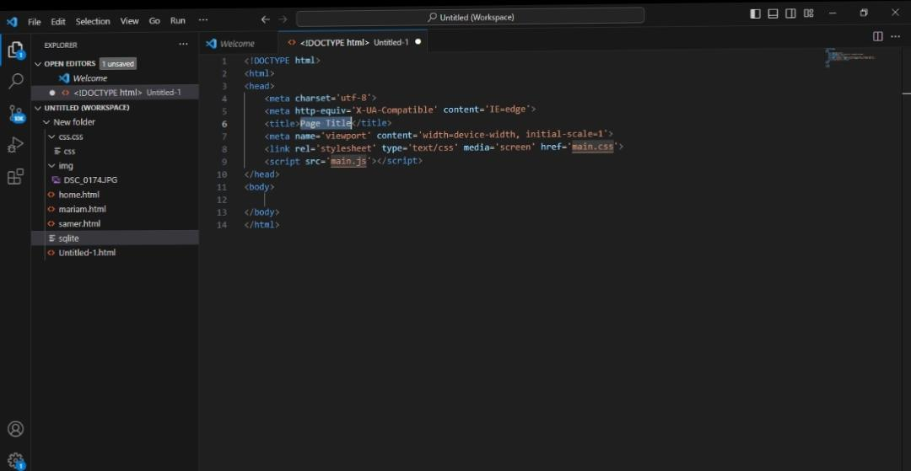فتح ملف بـ اسم html .. ثم كتابة الكود لعمل الموقع الذي نريده

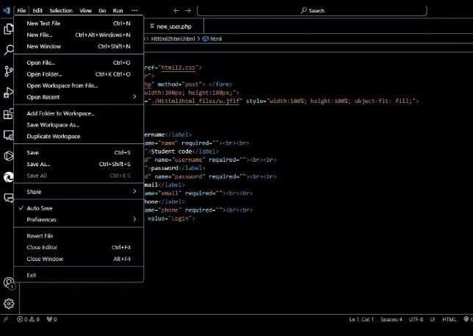

ثم الضغط علي file واختيار...

ثم حفظ الملف علي Desktop او في اي ملف اخر

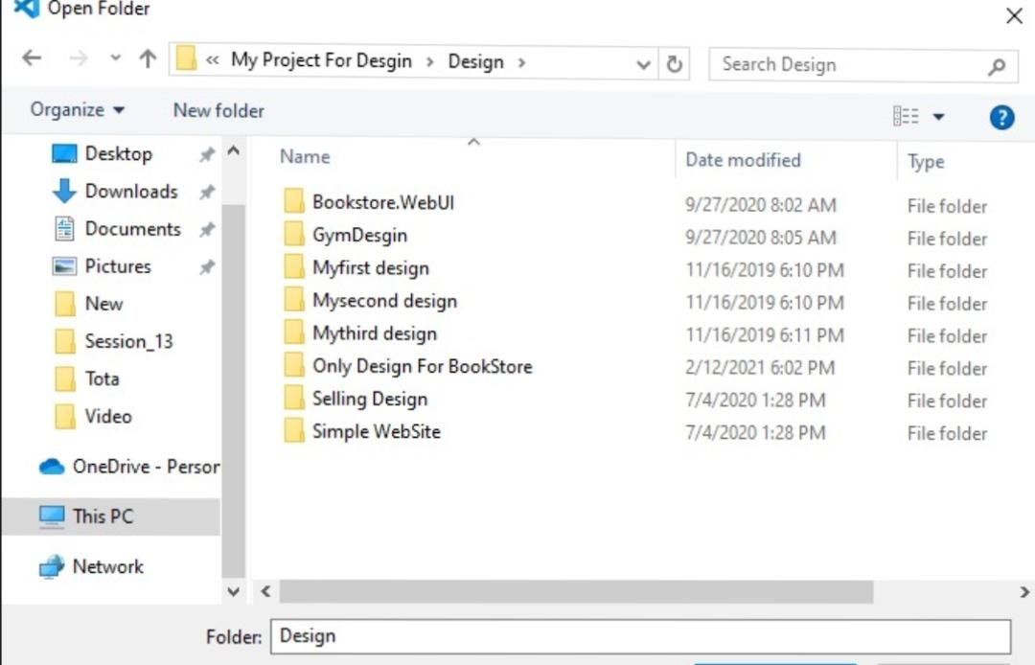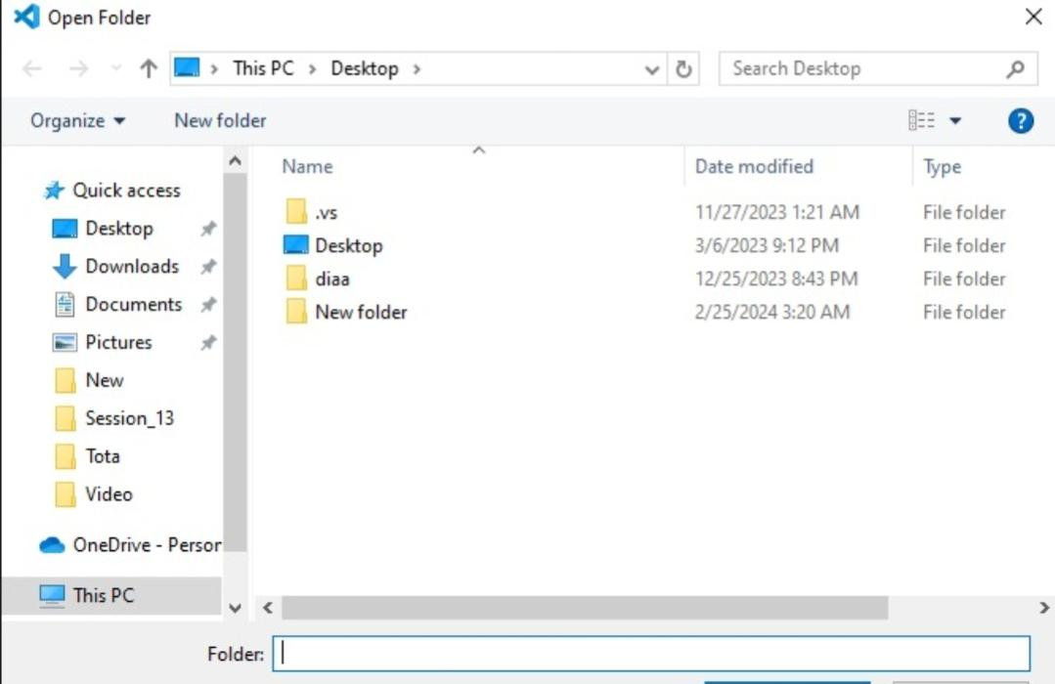ثم اختار الملف الذي نريد حفظ الملف عليه وثم تسميه الملف وحفظ الملف

**مسار العمل علي برنامج فيجوال استوديو :**

فيجوال استوديو هو بيئة تطوير متكاملة (IDE) قوية من Microsoft تُستخدم لإنشاء مجموعة متنوعة من التطبيقات و البرامج ، يمكن استخدامه من قبل:

المطورين المحترفين ، الطلاب ، المبرمجين ، مهندسين الحاسوب

فيجوال استوديو يدعم العديد من لغات البرمجة Html, php، C++، Python، Java، Java Script، وغيرها. ويوفر أدوات قوية لكتابة الكود وتصحيح الأخطاء واختبار البرامج ، يتضمن مكتبات شاملة ومكونات واجهة المستخدم. يدعم العمل التعاوني بين المطورين.

انشاء مشروع جديد:

فتح Visual Studio.

اختر "ملف" -> "جديد" -> "مشروع".

اختر نوع المشروع ولغة البرمجة.

اتبع التعليمات لإنشاء المشروع.

كتابة الكود: ابدا بكتابة الكود البسيط.

استخدم المُكمل التلقائي و IntelliSense للحصول على المساعدة.

اختبر الكود بشكل متكرر للتأكد من أنه يعمل بشكل صحيح

**شرح الاكواد المستخدمة والخاصة بعمل شاشات**

**كود الـ : HTML**

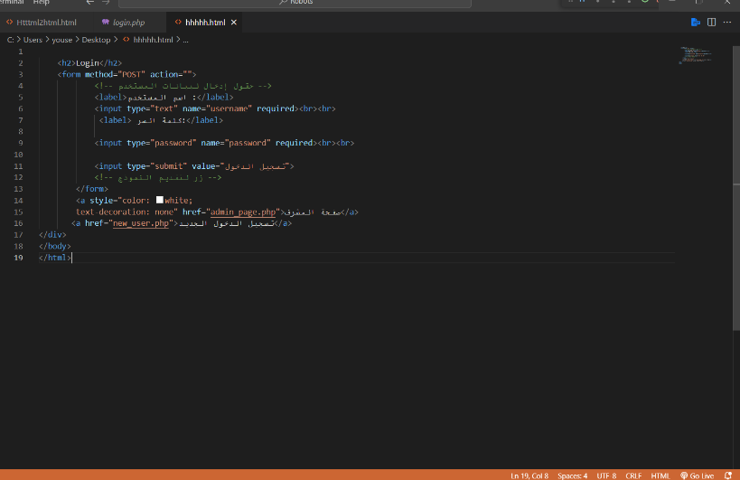

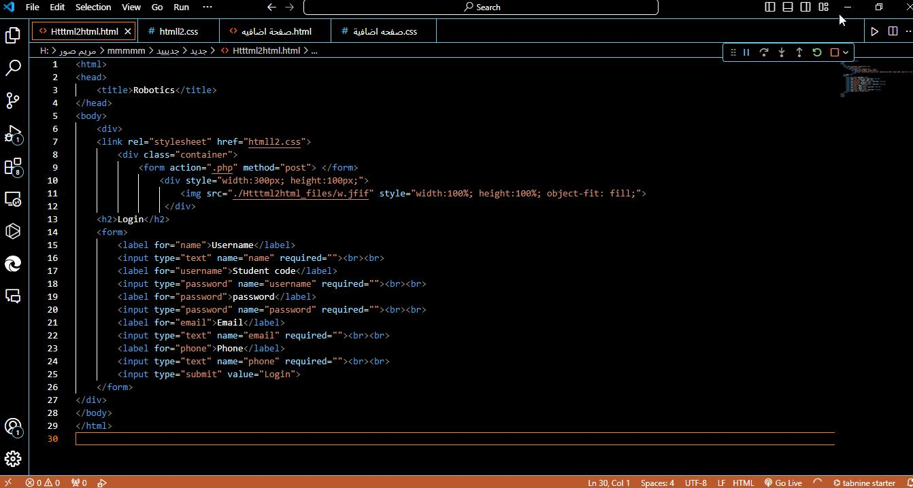

هي عناصر أساسية في HTML، وتُستخدم للتحكم في تنسيق وعرض محتوى الصفحة.

تتكون من علامة بداية (<) واسم الوسم وعلامة نهاية (>)

<html> : يحتوي على كل محتوى الصفحة.

html: يحدد بداية ونهاية مستند HTML

<head> : يحتوي على المعلومات التي لا تظهر مباشرة على الصفحة، مثل عنوان الصفحة ووصف الصفحة. <title> : يحدد عنوان الصفحة الذي يظهر في شريط عنوان المتصفح.

<body> : يحتوي على محتوى الفعلى لصفحة الويب (الفقرات و الارتباطات و الصور و الفيديوهات و الجداول و ما إلى ذلك) الذي يتم عرضه فى متصفح الويب وعرضه على المستخدم.

<h1>, <h6> : عناوين الصفحة

‏ <h1> هو الأكبر <h6> هو الأصغر

<div> : تستخدم لتقسيم الصفحة إلى أقسام.

<form> : تستخدم لإنشاء نماذج.

<input> : تستخدم لإضافة حقول إدخال للنموذج.

<label> : تمثيل لافتة (caption) لأحد عناصر النماذج.

**كود الـ Css :**

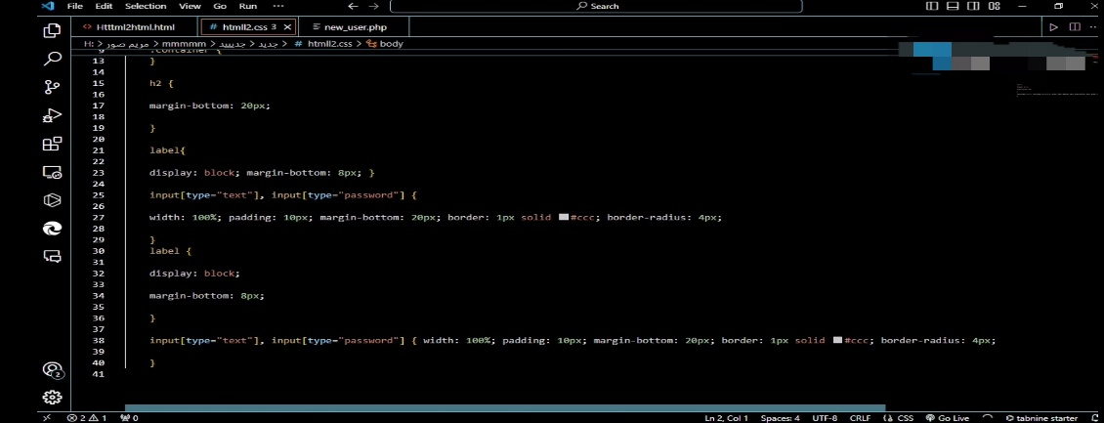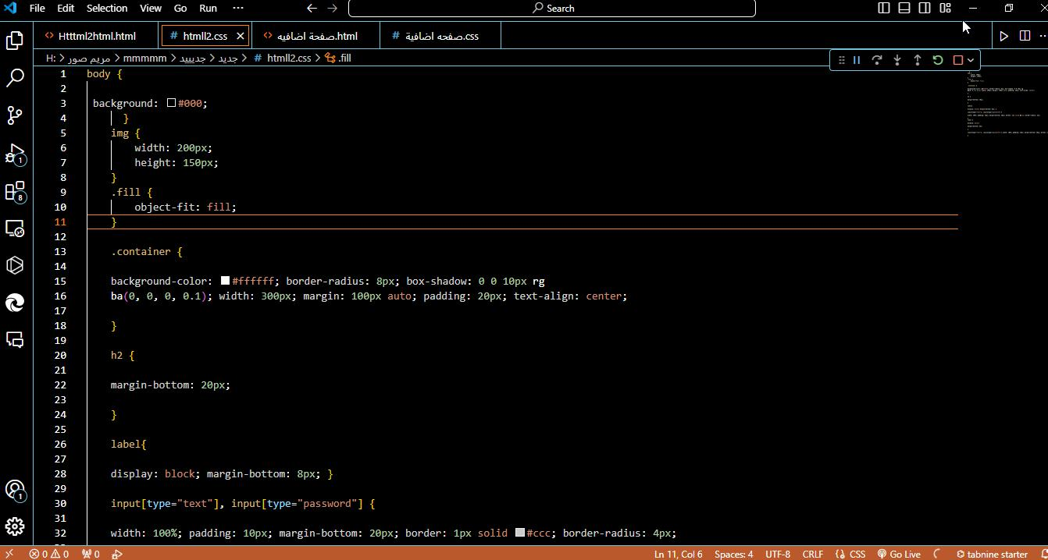

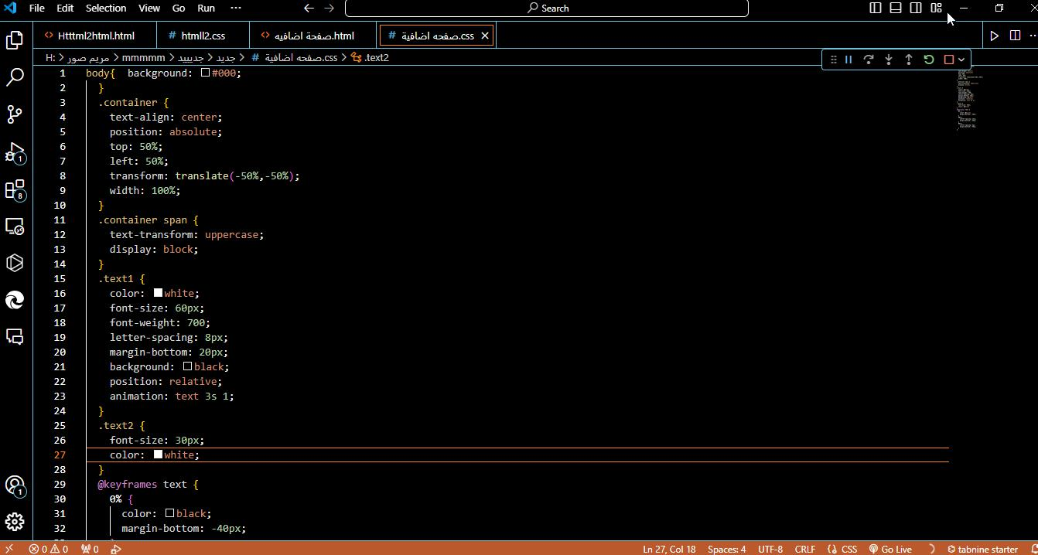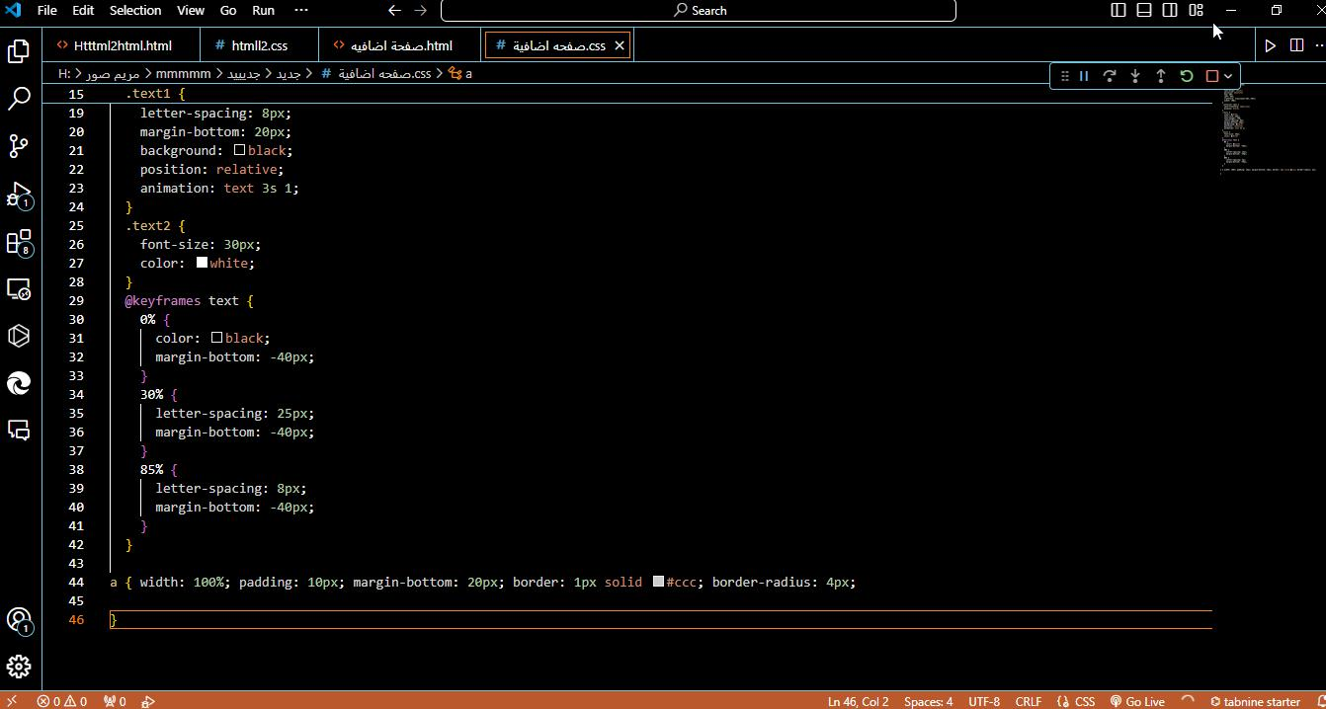

**خصائص الوسوم (Attributes):**

تُستخدم لتعديل سلوك وعرض الوسوم.

تُكتب داخل علامة البداية بعد اسم الوسم.

بعض الأمثلة على الخصائص:

href: لتعريف رابط الوجهة في وسم <a>.

src: لتعريف مسار الصورة في وسم <img>.

style: لتعريف خصائص التنسيق مثل اللون والخط.

color: تحدد لون العنصر.

font-size: تحدد حجم خط العنصر.

font-family: تحدد نوع خط العنصر.

text-align: تحدد محاذاة نص العنصر.

background-color: تحدد لون خلفية العنصر.

margin: تحدد المسافة بين العنصر والعناصر الأخرى.

padding: تحدد المسافة بين محتوى العنصر وحدود العنصر.h1: يحدد جميع العناوين الرئيسية.

p: يحدد جميع الفقرات.

.class: اضافه اكثر من عنصر يحدد جميع العناصرة.

#id : اضافه قيمه واحده مميزه لكل عنصر

**كود الــ php**

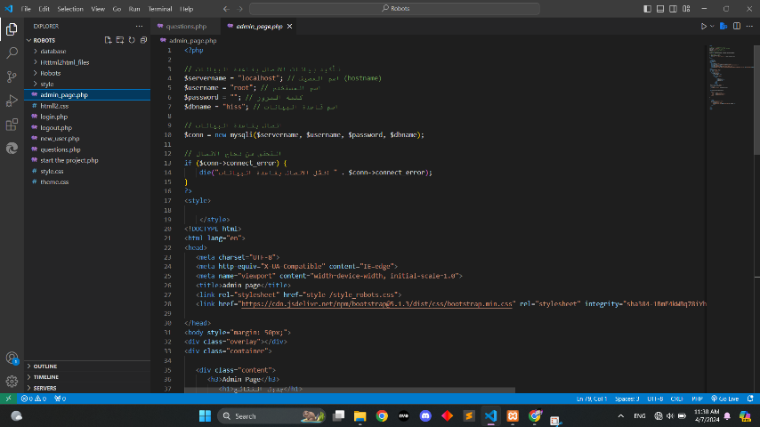

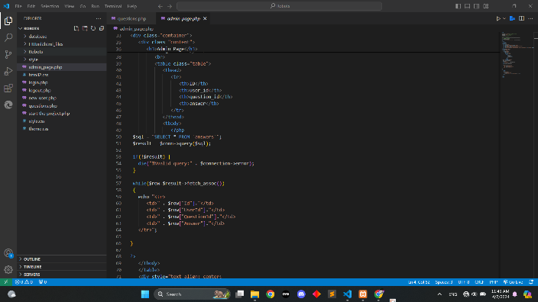

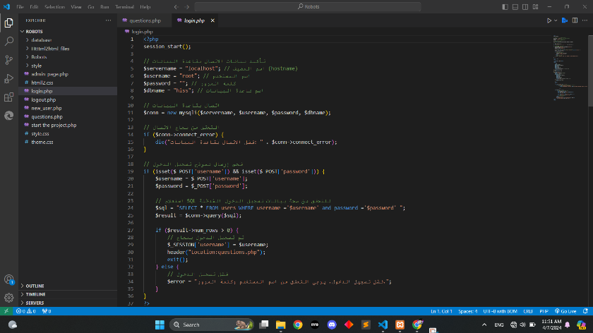

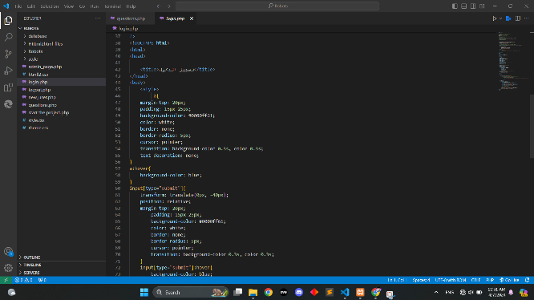

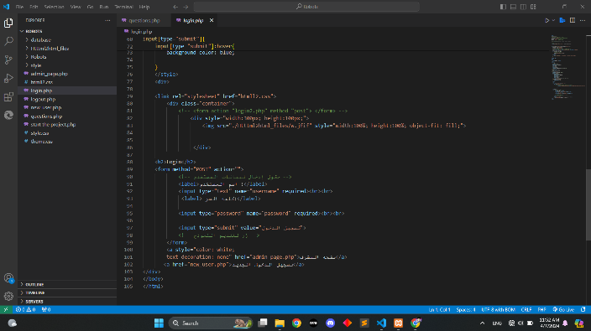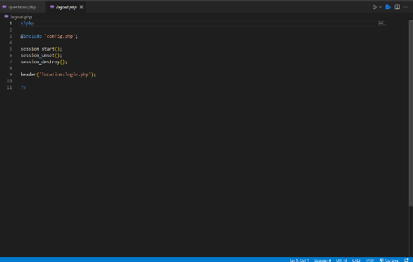 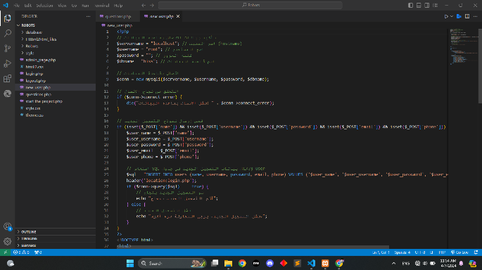

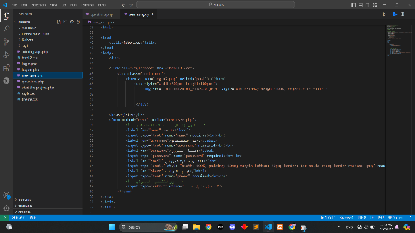

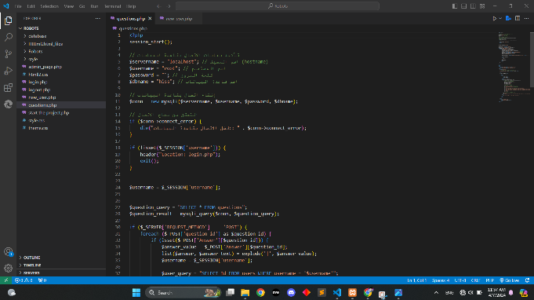

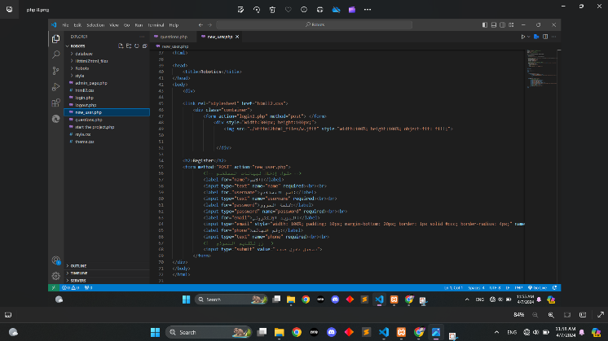

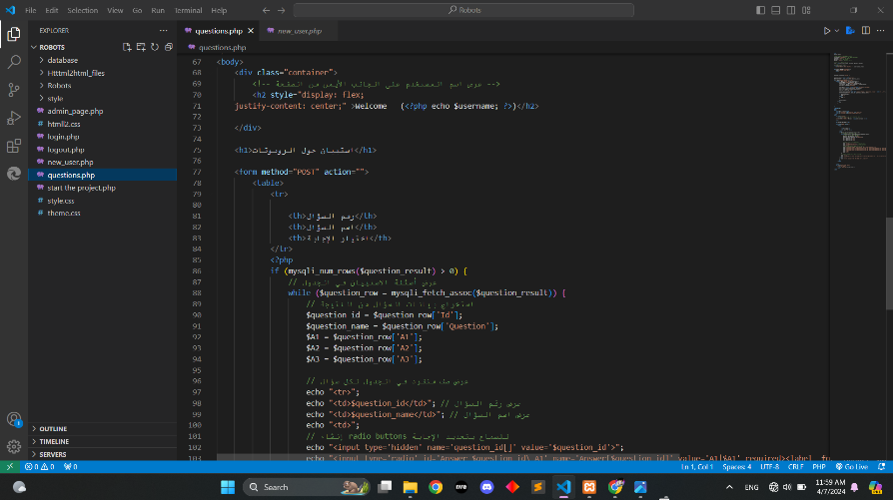

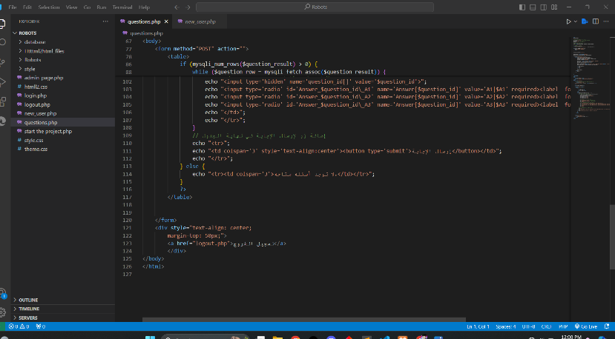

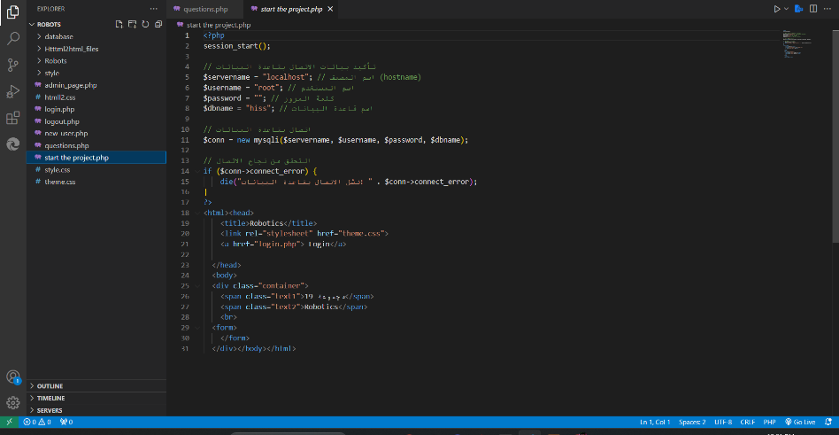

**الفصل الخامس**

**عرض خلاصه ما توصل الية الطالب :**

عرض خلاصه ما توصل اليه الطالب مشروعنا يقام على فكره الروبوتات تاثير الروبوتات في حياه الانسان واشتغلنا على برامج فيجوال استوديو كود لعمل برامج ويب سات(موقع) واستخدمنا كذا لغة زي لغة html لعمل الموقع وبناؤه واستخدمنا css للديزاين وشكل الموقع الويب سايت بتاعنا واستخدمنا بي اتش بي لربط بين قواعد البيانات واللي استخدمنا لعمل قواعد بيانات برنامج axmpp اشتغلنا عليه وعملنا منه جداول وعلاقات واستبيان واخذنا لكل خطوه من الخطوات اللي احنا عملناها اسكرين وشرح + ان احنا ضيفنا لمشروعنا واللي توصلنا له اضافات وتحسنات ان احنا نقدر نستخدمها ونضيفها في المستقبل بالنسبه للمشروع بتاعنا والمشروع بتاعنا اللي هو بيتكلم على تاثير الروبوتات في حياه الانسان واللي ممكن في المستقبل حقيقي ياثر على حياه الانسان من عمل الروبوتات واللي هي استخدام الروبوتات في الصناعه والحرفيه والزراعه وفي الطب وفي التكنولوجيا الروبوتات تقدر تعمل حاجات كثيره في حياه الانسان ولذلك اخترنا نتكلم عن موضوع الروبوتات لان حياتنا المستقبليه بتتكلم على التكنولوجيا والروبوتات معموله بالتكنولوجيا وفيها تقنيات حديثه جدا وفيها ذكاء اصطناعي لذلك الروبوتات هتاثر فعلا في حياه الانسان لانها هتاخد جزء كبير جدا من جهد او من عمل الانسان عامة

**الاضافات و التحسينات لتطوير الروبوت :**

1-تعلم البرمجة: ابدأ بتعلم لغات البرمجة المستخدمة في تطوير الروبوت مثل Java أو Kotlin لتطبيقات Android، أو Swift لتطبيقات iOS.

2-دراسة تصميم الواجهة الرسومية: تعلم كيفية تصميم واجهات المستخدم الجذابة والسهلة الاستخدام لتطبيقات الروبوت.

3-استخدام منصات التطوير: استخدم منصات تطوير الروبوت المتاحة مثل Android Studio لبناء تطبيقات Android، و Xcode لبناء تطبيقات iOS.

4-تطوير المهارات: قم بتطوير المهارات اللازمة مثل إدارة قواعد البيانات، والتواصل مع الخوادم، والتعامل مع البيانات الكبيرة

5-اختبار وتحسين: اختبر التطبيق بشكل مستمر واجرِ تحسينات بناءً على التغذية الراجعة وتجارب المستخدمين.

6-تحديث مهاراتك بشكل دوري: بما أن مجال تطوير الروبوت يتطور باستمرار، فمن المهم أن تبقى على اطلاع دائم على التقنيات والأدوات الجديدة.

7-لتطوير الروبوتات، يمكن اتباع هذه الخطوات العامة:

8-وضوح الهدف :تحديد الغرض من الروبوت والمشكلة التي يجب حلها أو الوظيفة التي يجب تنفيذها.

9-التخطيط والتصميم_ وضع خطة لتصميم الروبوت بما يتضمن المتطلبات الوظيفية والتقنية وتصميم الهيكل والواجهات اللازمة.

10-تطوير البرمجيات: كتابة البرمجيات الضرورية لتشغيل الروبوت، بما في ذلك برمجة الحركة والاستشعار والتفاعل مع البيئة

11-تجميع القطع والتجربة :جمع الأجزاء الميكانيكية والإلكترونية والبرمجية معًا واختبار أداء الروبوت.

12-تحسين وتكييف :استمرار تطوير وتحسين الروبوت بناءً على التجارب والتغذية الراجعة من الاختبارات واحتياجات المستخدمين

13-التسويق والانتشار :اذا كان الهدف تسويق الروبوت، يجب الترويج له وإبراز مميزاته وفوائده.

14-الصيانة والدعم: توفير الصيانة والدعم اللازم للمستخدمين لضمان استمرارية عمل الروبوت بشكل صحيح

هذه الخطوات تشكل نهجًا عامًا لعملية تطوير الروبوتات، ويمكن تخصيصها وفقًا للمشروع الخاص بك ومتطلباته

**الفصل السادس**

**المراجع :**

* كتب لمشروع التخرج من مكتبة المعهد السنوات السابقة
* د. احمد ابو السعود .د.عبد اللطيف ايمش (18\8\2018) كتاب مدخل الي لغة Php
* أ.احمد محمد رياض (25\9\2019) كتاب SQL.Server
* أ.ماهر محمد الرياشي (19\9\2021) كتاب اوامر قواعد البيانات
* أ. احمد جلال 23\10\2015) كتاب تعلم Artisteer
* أ. محمود فتحي عبد التواب (15\3\2009) كتاب دورة Html
* موقع ويكيبديا الموسوعة الحرة باللغة العربية https:\\ar.wiki[edia.org\wiki\ 2019 (مصادر متعددة) دخول ف 18\12\2020

**مراجع المواقع واللغات المستخدمة :**

* Datebase:- (موقع مفهوم) تاريخ الدخول 8\12\2020
* برنامج Xampp server :- محمود التكريتي (18 ابريل 2015) تاريخ الدخول 8\12\2020 <http://kp.nagdy.net\article\Xampp>
* لغة Php – اسلام ذكي (31 ديسمبر 2020) تاريخ الدخول 8\1\2021 https://www.techno-4u.com
* لغة MYSQL : (موقع مفهوم) تاريخ الدخول 8\12\2020 /https:mafhome.com
* لغة html :- احمد عبد الفتاح 22\12\2017 تاريخ الدخول 8\12\2020 https:/abuelfateh.com/blog
* عمر قويضي (ديسمبر2015) تاريخ الدخول 8\12\2020

http://omarkwaidie.blogspot.com/2016/4/android-studio.html?m=1

* برنامج Artisteer شادي الزمر (28 اغسطس 2015) تاريخ الدخول 8\12\2020 <https://developer-ye.blogspot.com/2015/2/artisteer.html?m=1>

**الفصل السابع**

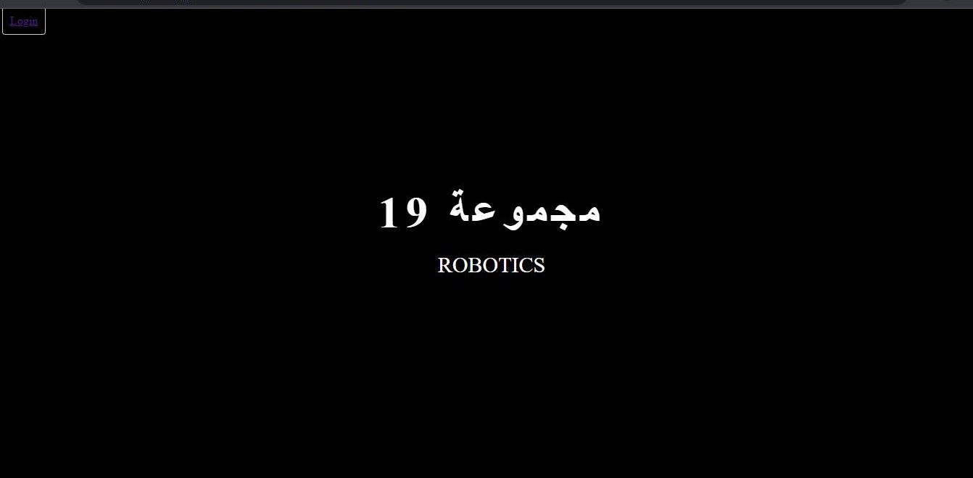**شاشات المشروع في الشكل النهائي :**

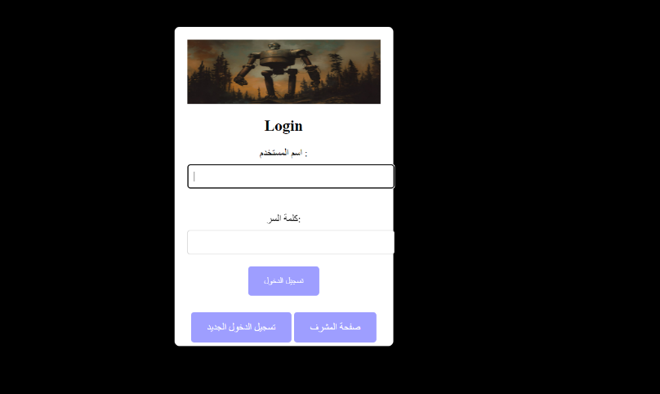

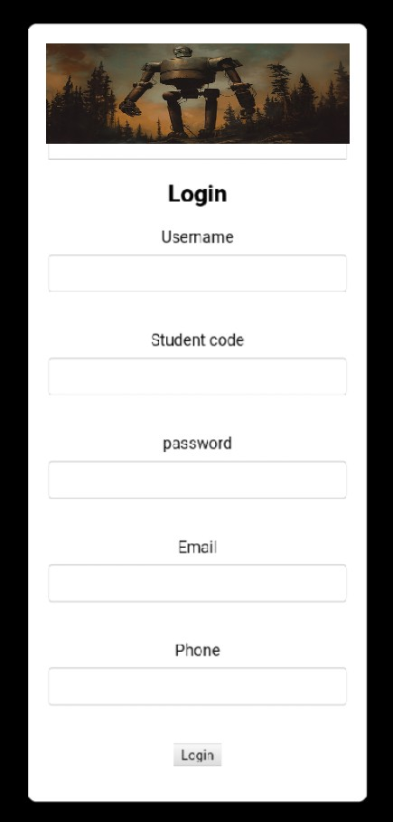

**ملاحق اكواد المشروع الخاصة بكل جزء (اكواد المشروع كاملة) :**

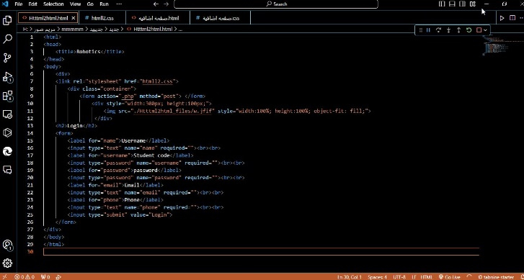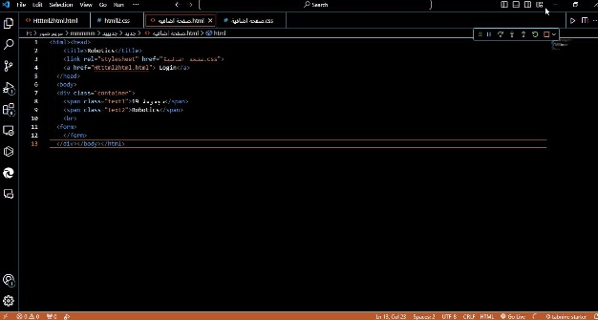**HTML :**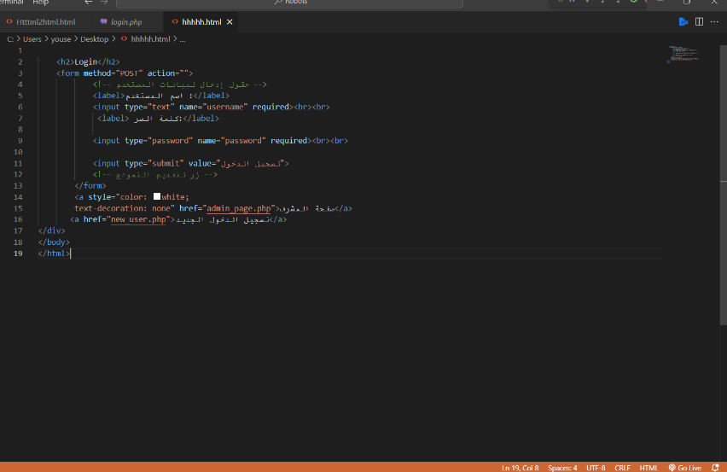

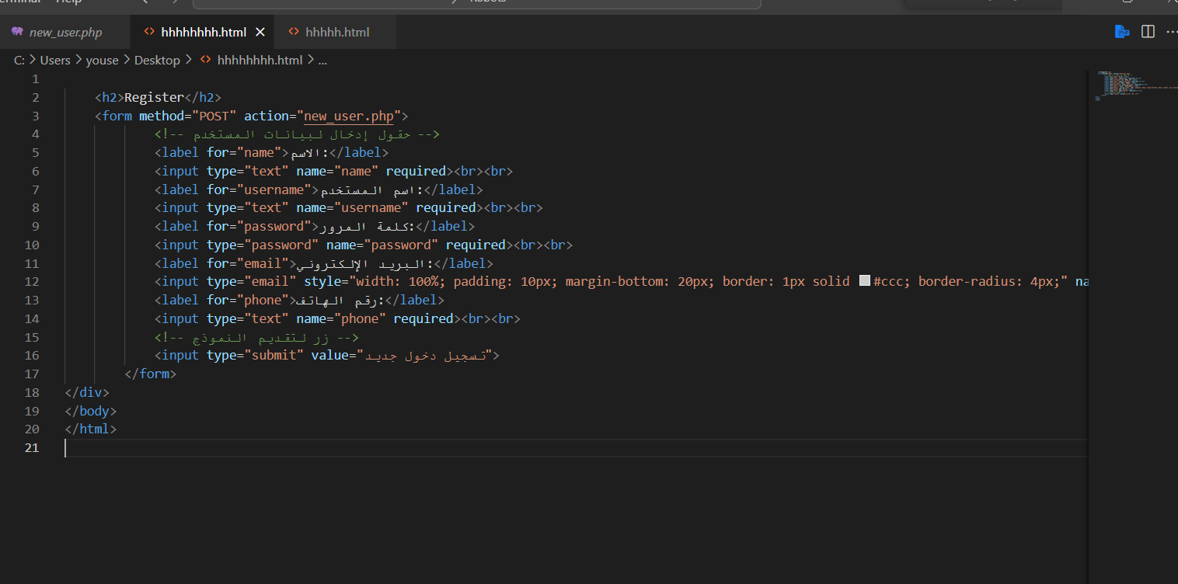

**Css :**

